**Міністерство освіти і науки України**

**Національний технічний університет України «КПІ» імені Ігоря Сікорського**

**Кафедра інформатики та програмної інженерії**

**ЗВІТ**

**з лабораторної роботи №4**

**з навчальної дисципліни «Інфраструктура інформаційних систем»**

**Виконав:**

Студент 3 курсу кафедри ІПІ ФІОТ,

Навчальної групи ІП-11

Лошак В.І.

**Перевірив:**

Жаріков Е.В.

**Київ 2024**

Table of Contents

**Комплекс лабораторних робіт «Побудова інфраструктури з використанням хмарних послуг AWS, що реалізують обчислення, сховища та мережі»** 3

1. VMware NSX - Networking Fundamentals (HOL-2425-01-NET) 3

1.1. MODULE 2 - NSX MANAGER, TRANSPORT NODES AND INVENTORY COMPONENTS (30 MINUTES) BASIC 3

1.2. MODULE 3 - NSX SEGMENTS (15 MINUTES) BASIC 12

1.3. MODULE 4 - NSX ROUTING (30 MINUTES) BASIC 16

1.4. MODULE 5 - NSX NETWORK ADDRESS TRANSLATION (30 MINUTES) BASIC 29

1.5. MODULE 6 - NSX DISTRIBUTED FIREWALL (DFW) BASICS (15 MINUTES) BASIC 34

1.6. MODULE 7 - NSX GATEWAY FIREWALL (15 MINUTES) BASIC 43

2. VMware vSAN - Quick Start with ESA 47

2.1. MODULE 1 - WHAT'S NEW WITH VSAN 8 (15 MINUTES) BEGINNER 47

2.2. MODULE 2 - SCALING WITH EXPRESS STORAGE ARCHITECTURE (15 MINUTES) BEGINNER 56

# **Комплекс лабораторних робіт «Побудова інфраструктури з використанням хмарних послуг AWS, що реалізують обчислення, сховища та мережі»**

1. VMware NSX - Networking Fundamentals (HOL-2425-01-NET)

**Завдання:** У цій лабораторній роботі ми покажемо адміністраторам, як вони можуть виконати конфігурацію мережі та параметрів безпеки.

* 1. MODULE 2 - NSX MANAGER, TRANSPORT NODES AND INVENTORY COMPONENTS (30 MINUTES) BASIC

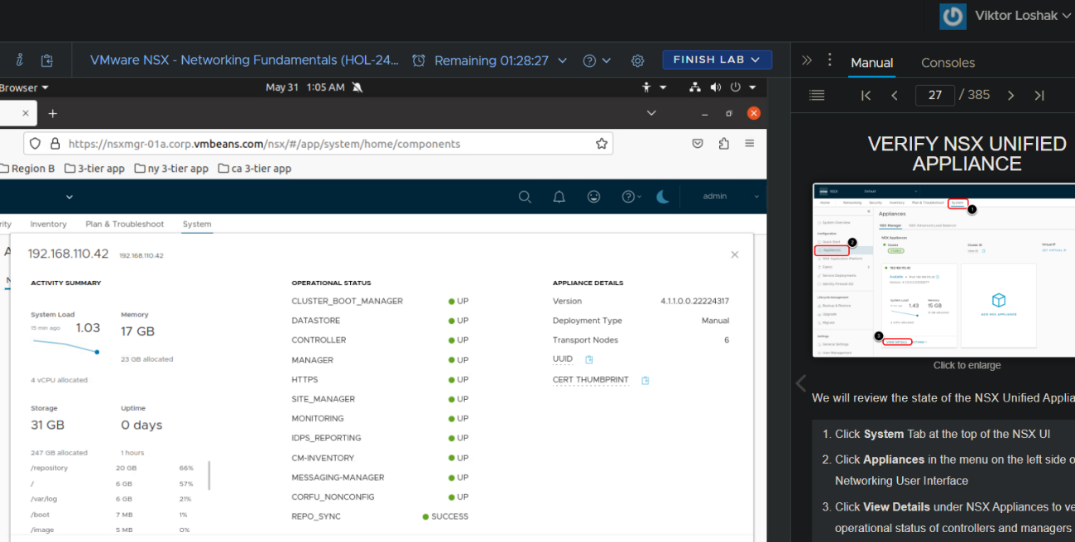

На цьому скріншоті я увійшов в інтерфейс NSX Manager. Вибрав вкладку "System" і переглядаю інформацію про стан NSX Unified Appliance, зокрема завантаження системи, використання пам’яті, деталі пристрою та оперативний статус компонентів.

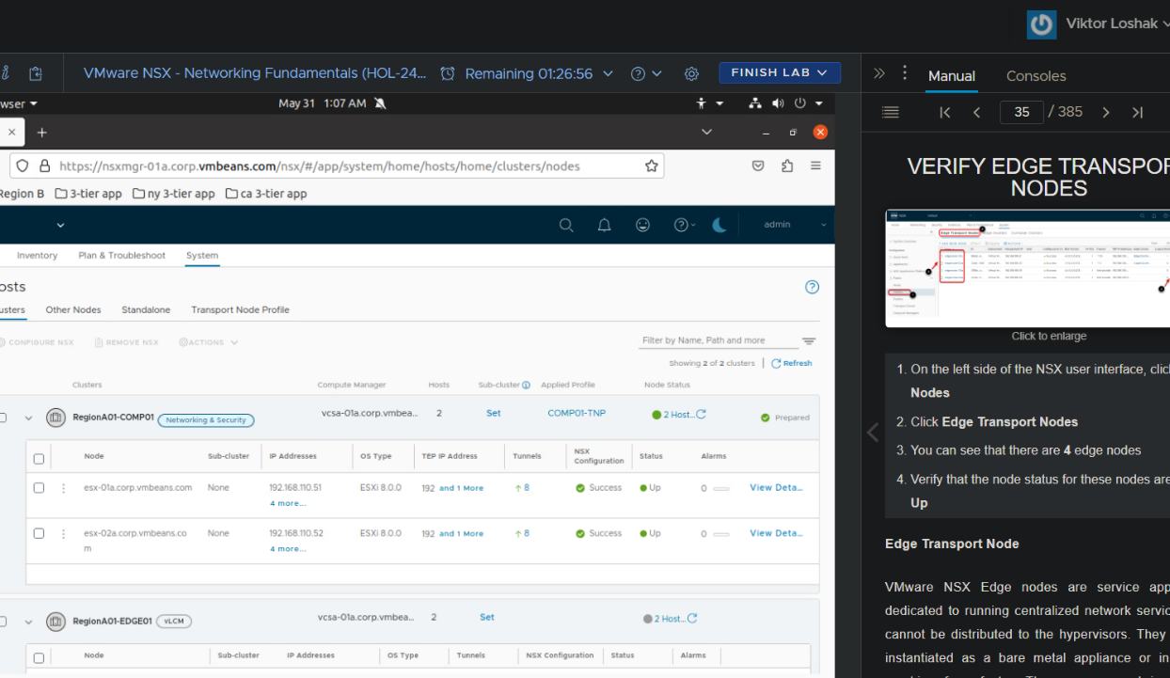

Тут я переглядаю інформацію про вузли (Nodes) у вкладці "System". Відображено список кластерів та статус кожного вузла, включаючи IP-адреси та стан налаштування NSX.

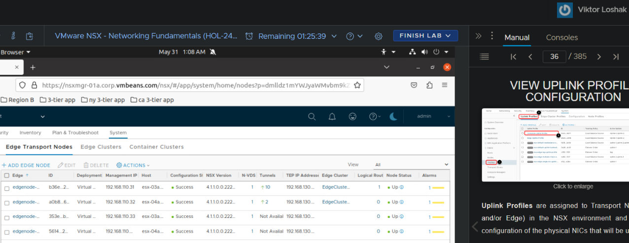

На цьому скріншоті я перевіряю конфігурацію вузлів Edge Transport Nodes. Відображено список вузлів Edge з їхнім статусом, IP-адресами та іншими деталями.

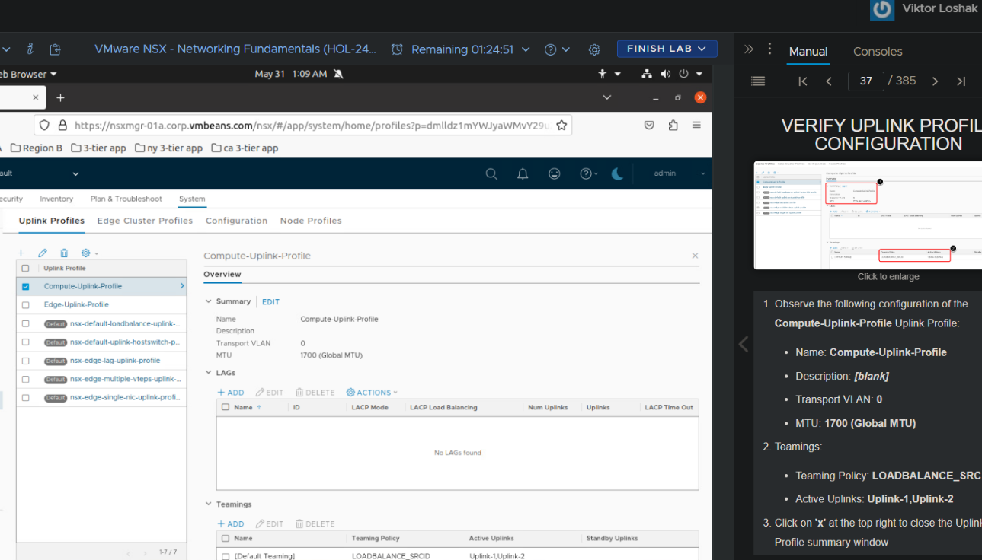

Тут я перейшов до розділу "Uplink Profiles" у вкладці "System", де перевіряю конфігурацію профілів uplink. Відображено список профілів з їхніми параметрами.

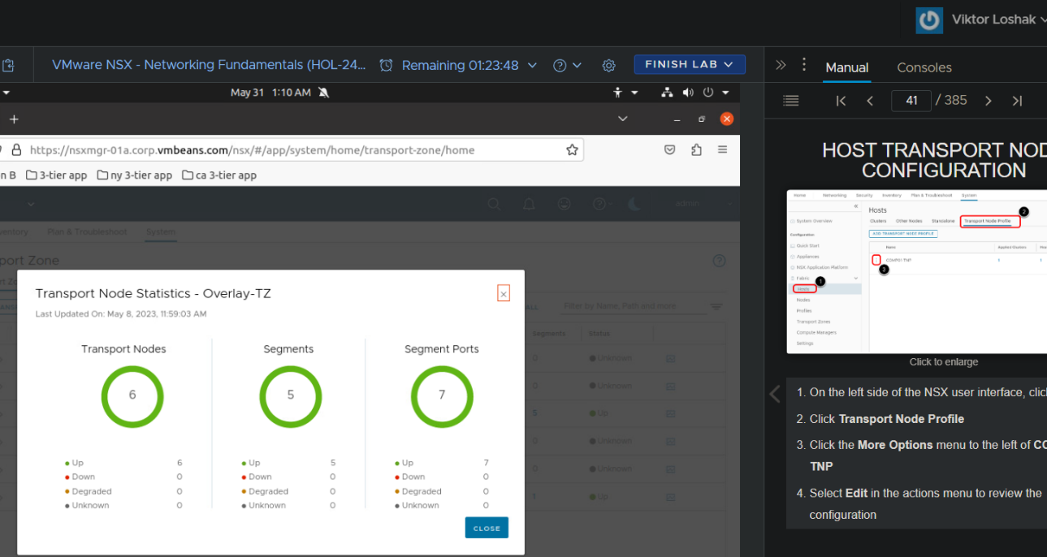

На цьому скріншоті я переглядаю деталі конфігурації обраного профілю "Compute-Uplink-Profile". Відображено різні параметри, включаючи VLAN, MTU та налаштування тимування LAGs.

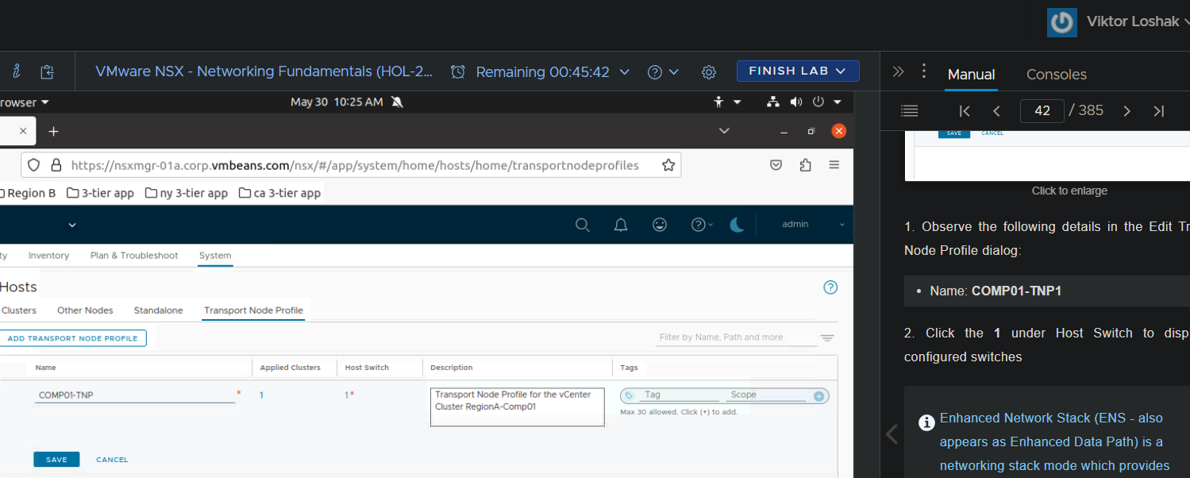

Тут я переглядаю статистику Transport Node у вкладці "Transport Zones". Відображено кількість транспортних вузлів, сегментів та портів сегментів, з їхнім поточним статусом.

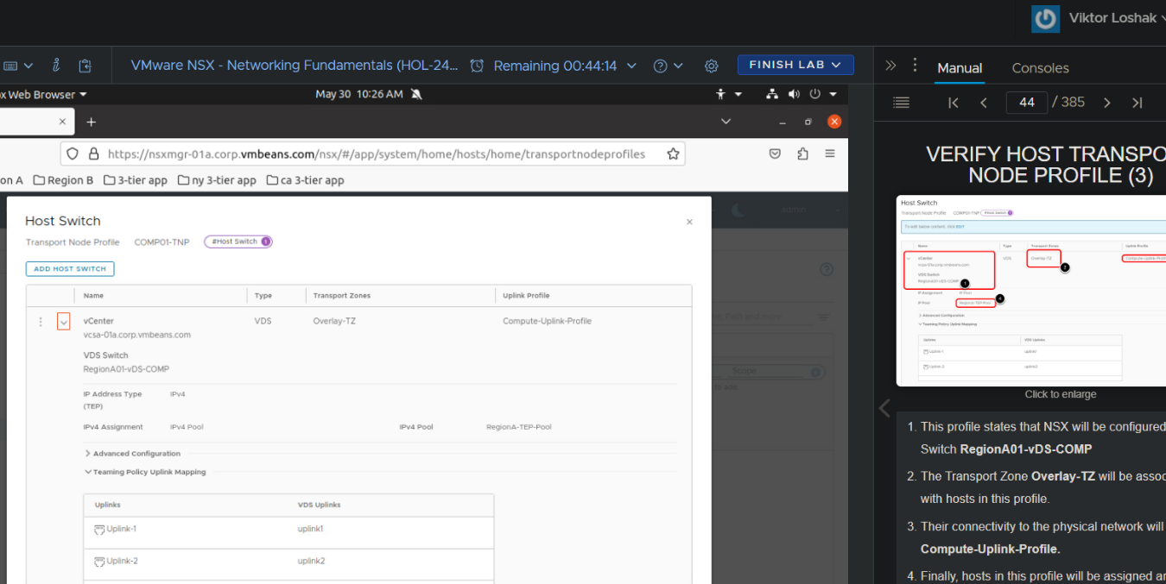

На цьому скріншоті я редагую профіль транспортного вузла (Transport Node Profile). Відображено деталі профілю, такі як ім'я, хост-комутатори та застосовані кластери.

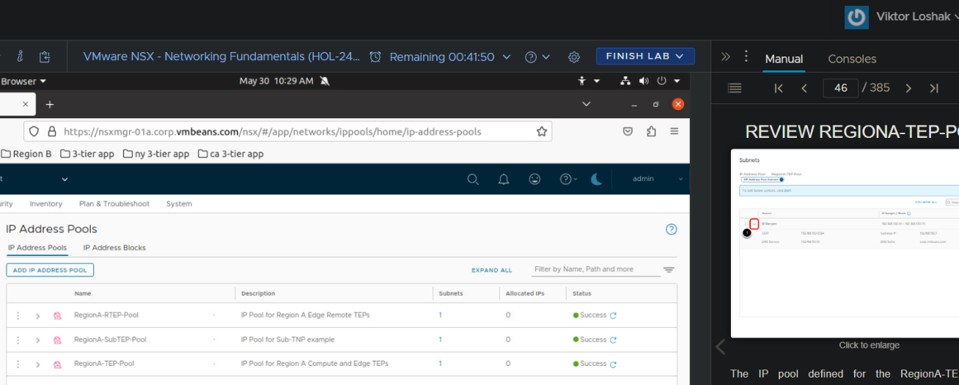

Тут я перевіряю налаштування Host Switch у профілі транспортного вузла. Відображено деталі комутатора, тип транспорту та призначення IP-адрес.

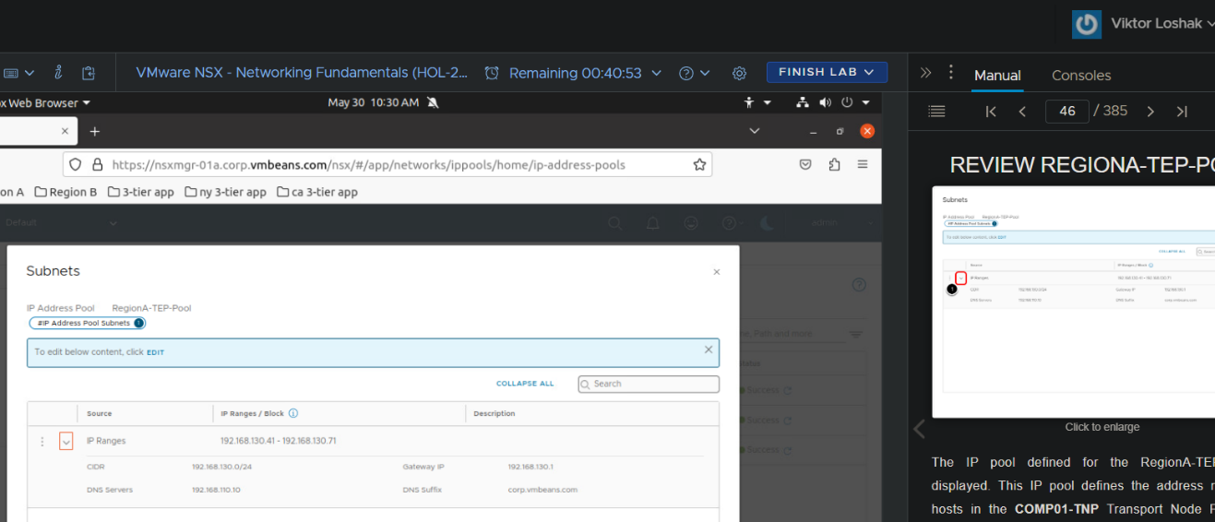

На цьому скріншоті я переглядаю пул IP-адрес у вкладці "IP Address Pools". Відображено різні IP-пули з їхнім статусом та кількістю виділених IP-адрес. Тут я переглядаю підмережі для обраного пулу IP-адрес "RegionA-TEP-Pool". Відображено діапазони IP-адрес, CIDR, шлюз та DNS-сервери.

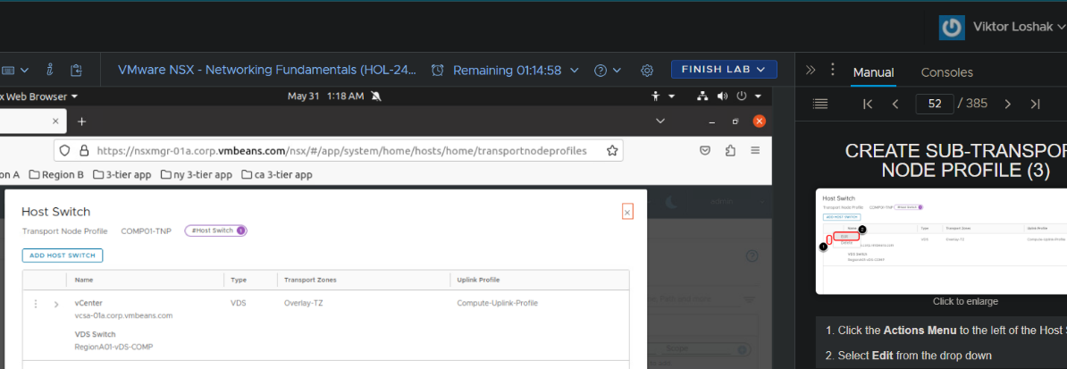

На цьому скріншоті я перейшов до розділу Host Switch у профілі транспортного вузла (Transport Node Profile). Тут я вибрав опцію редагування (Edit) для налаштування комутатора хоста.

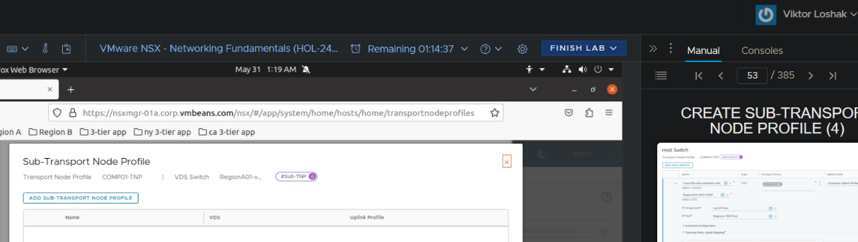

Тут я створюю новий профіль підпрофілю транспортного вузла (Sub-Transport Node Profile). Відображено форму, де я маю ввести ім'я та налаштувати параметри.

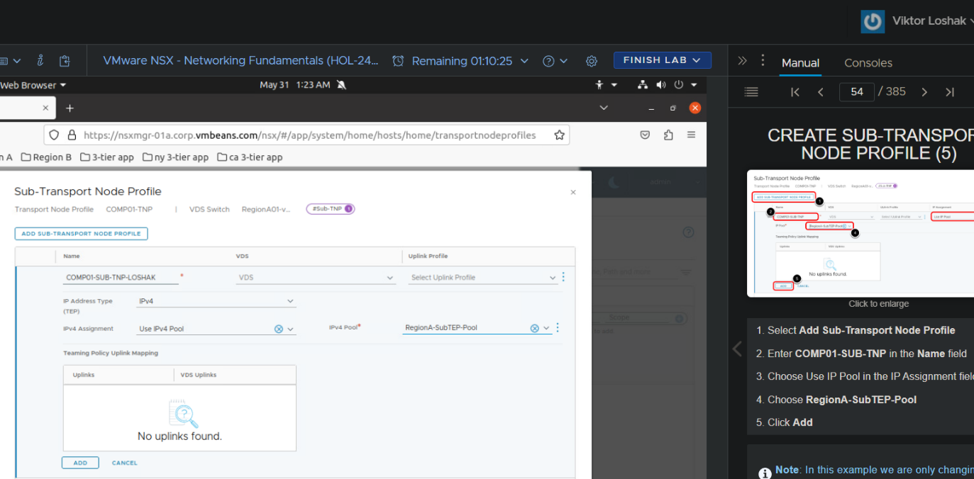

На цьому скріншоті я завершую створення підпрофілю транспортного вузла, вводячи необхідні деталі, такі як ім'я, тип IP-адреси та пул IP-адрес.

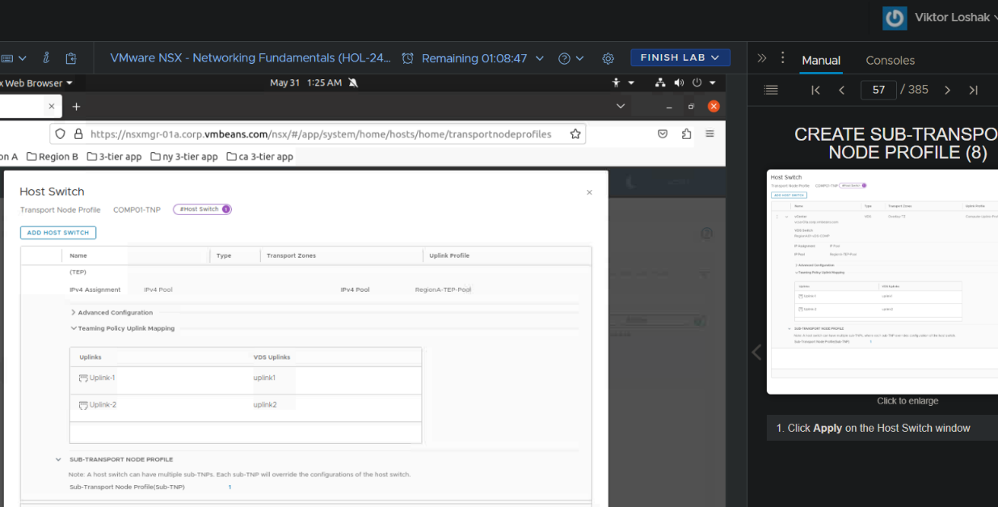

Тут я додаю uplink для нового підпрофілю транспортного вузла. Відображено вікно, де я вибираю та додаю uplink до профілю.

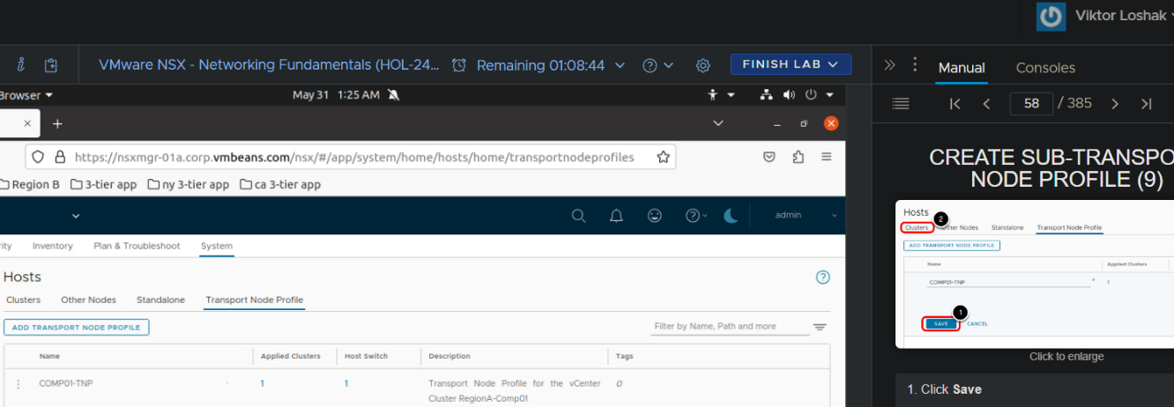

На цьому скріншоті я завершую конфігурацію профілю uplink для підпрофілю транспортного вузла. Відображено остаточні налаштування з вибраними uplink.

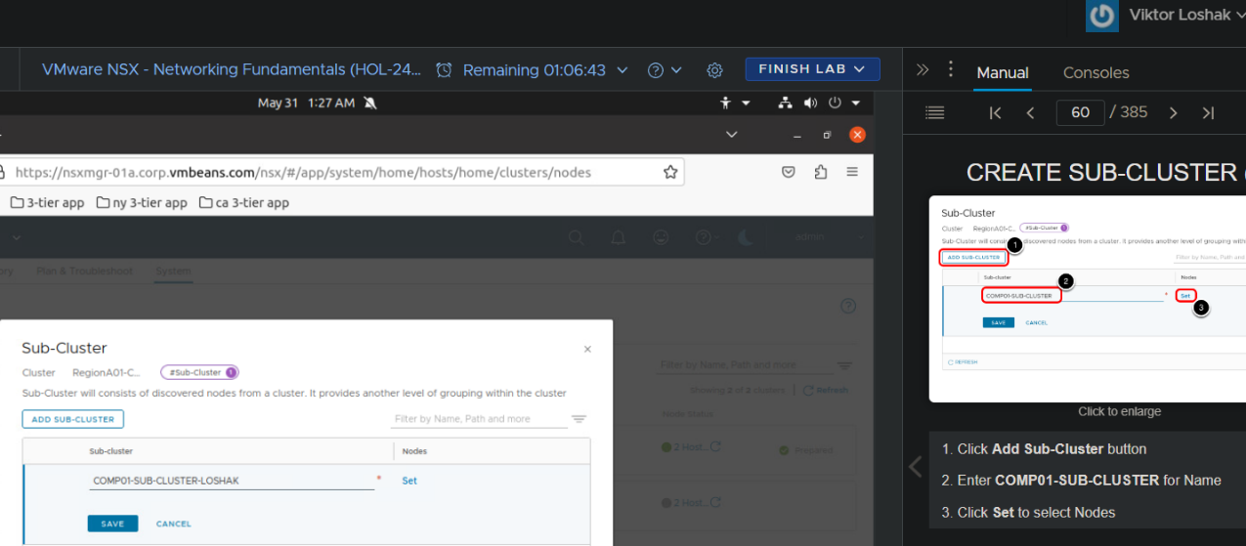

Тут я натискаю кнопку "Apply" для застосування всіх змін, внесених до конфігурації комутатора хоста у профілі транспортного вузла.

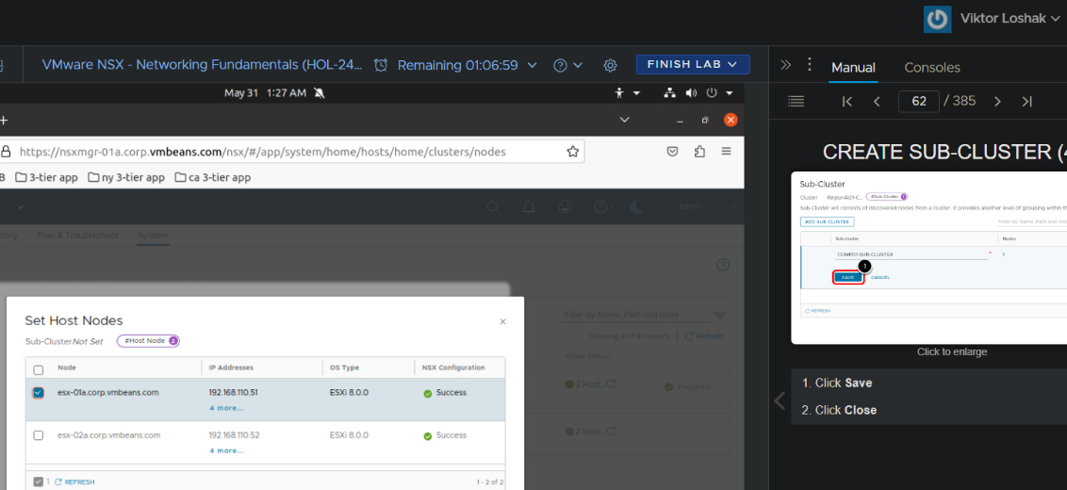

На цьому скріншоті я обираю хост-вузли для нового підкластера. Відображено список доступних хостів, де я вибираю потрібні вузли та додаю їх до підкластера.

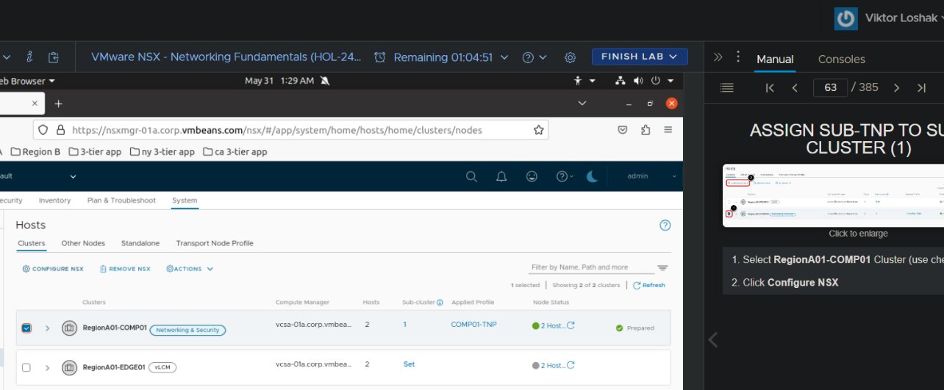

Тут я призначаю Sub-TNP до нового підкластера.

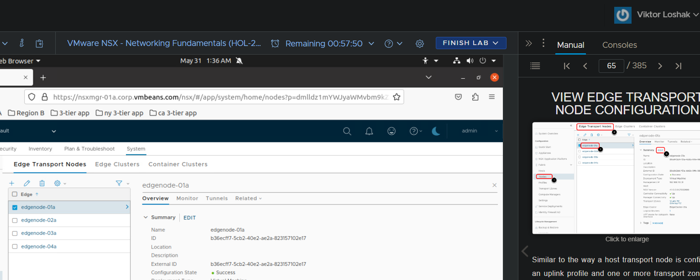

а цьому скріншоті я переглядаю конфігурацію вузла Edge Transport Node. Відображено деталі обраного вузла, включаючи загальні відомості, моніторинг та налаштування тунелів.

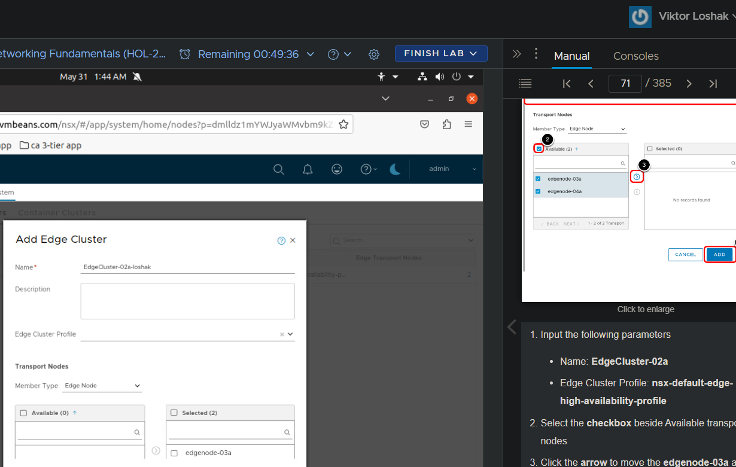

Тут я додаю новий кластер Edge. Відображено форму для введення імені кластера, вибору профілю кластера та додавання транспортних вузлів до кластера.

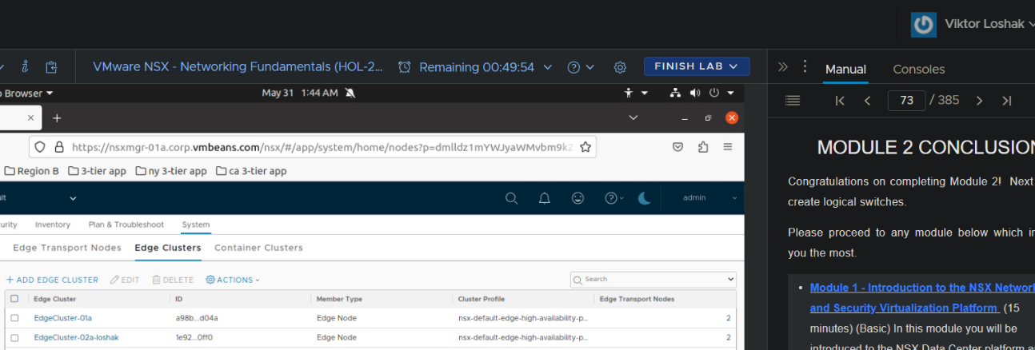

Тут я переглядаю список всіх наявних кластерів Edge. Відображено новостворений кластер Edge, а також існуючі кластери з їхніми типами членів та профілями кластерів.

* 1. MODULE 3 - NSX SEGMENTS (15 MINUTES) BASIC

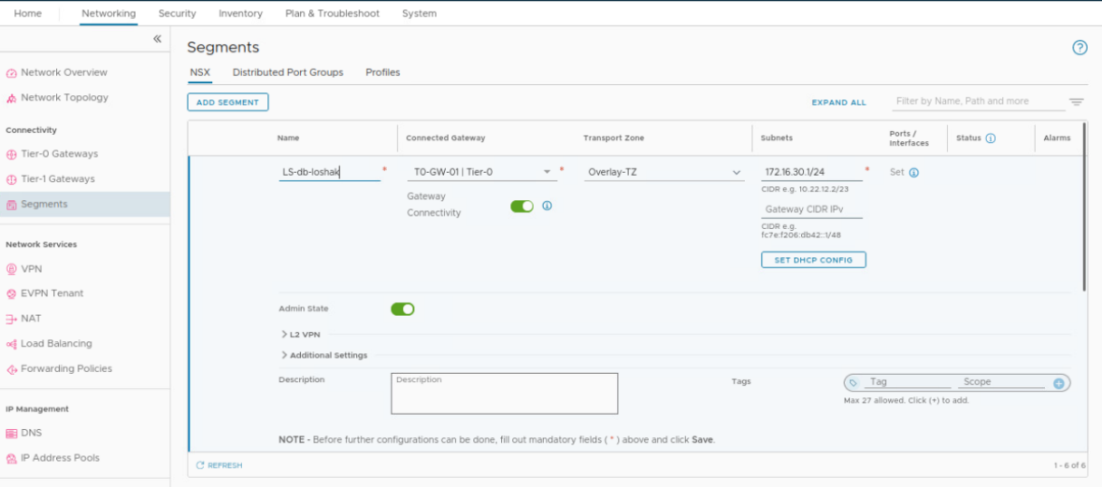

На цьому скріншоті я налаштовую новий сегмент під назвою "LS-db-loshak". Я вибрав транспортну зону "Overlay-TZ" та підключений шлюз "TO-GW-01 | Tier-0". Я також ввів CIDR для підмережі та увімкнув стан адміністратора.

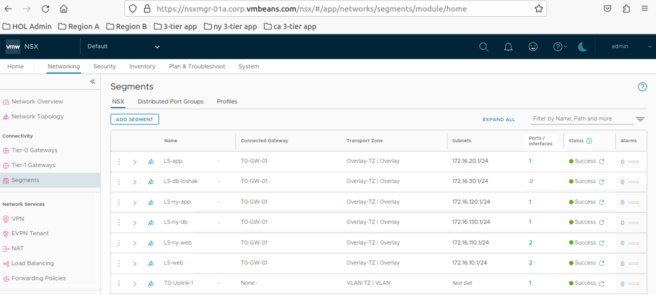

Тут я бачу список всіх сегментів, які я створив, включаючи новий сегмент "LS-db-loshak". Мій сегмент успішно створено та підключено до шлюзу.

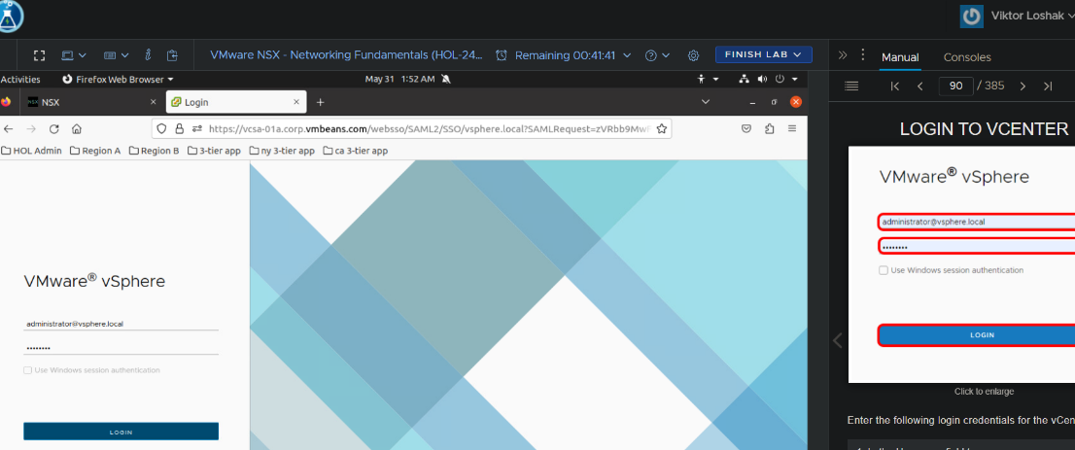

На цьому скріншоті я увійшов до VMware vSphere, використовуючи облікові дані адміністратора. Це потрібно для подальшої роботи з віртуальними машинами та мережевими налаштуваннями.

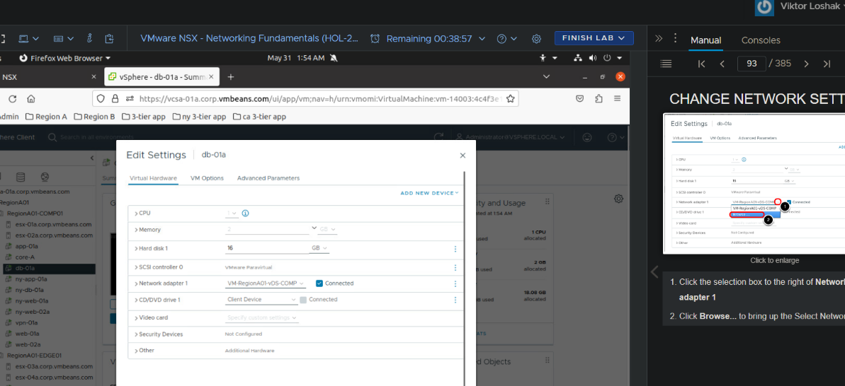

Я відкрив налаштування віртуальної машини db-01a. Тут я планую змінити мережевий адаптер, щоб підключити віртуальну машину до нового сегменту, який я щойно створив.

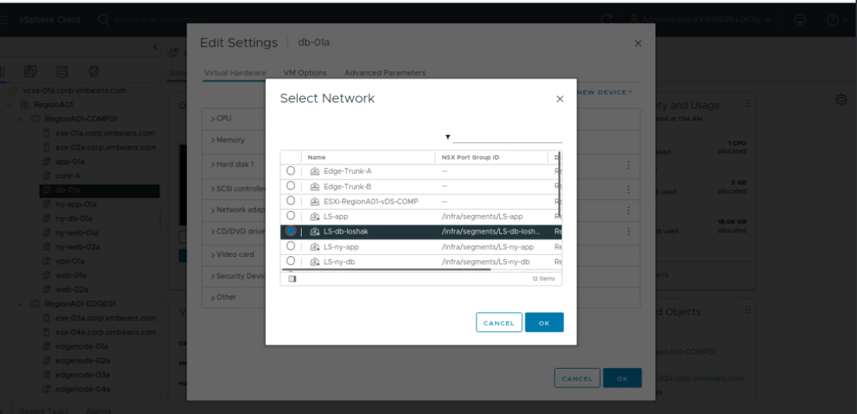

У цьому вікні я вибираю нову мережу для мережевого адаптера віртуальної машини. Я обрав сегмент "LS-db-loshak", який я створив раніше.

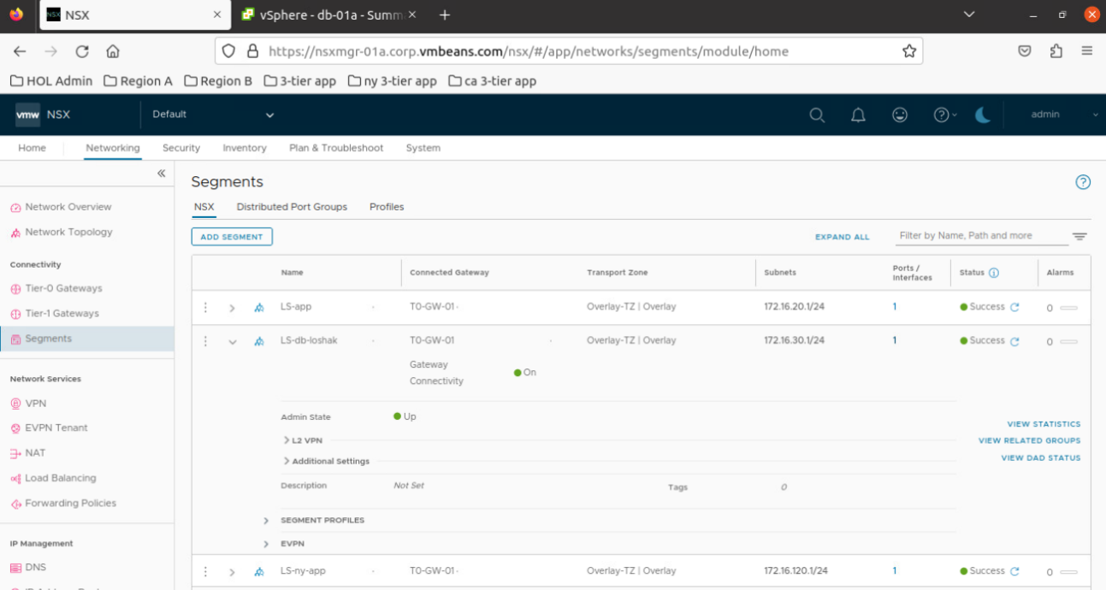

Після внесення змін я бачу, що віртуальна машина db-01a тепер підключена до сегменту "LS-db-loshak". Це підтверджує, що конфігурація була успішно застосована.

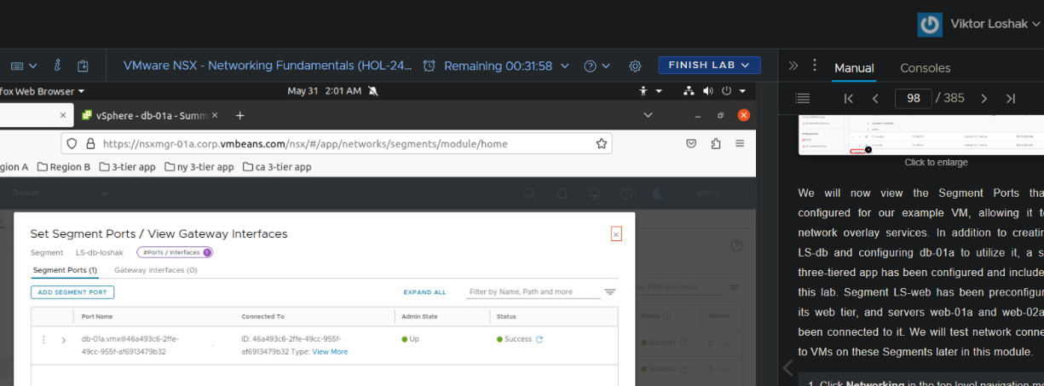

Тут я перевіряю стан порту сегменту, який підключений до віртуальної машини db-01a. Все працює правильно, стан порту "Up" і з'єднання успішне.

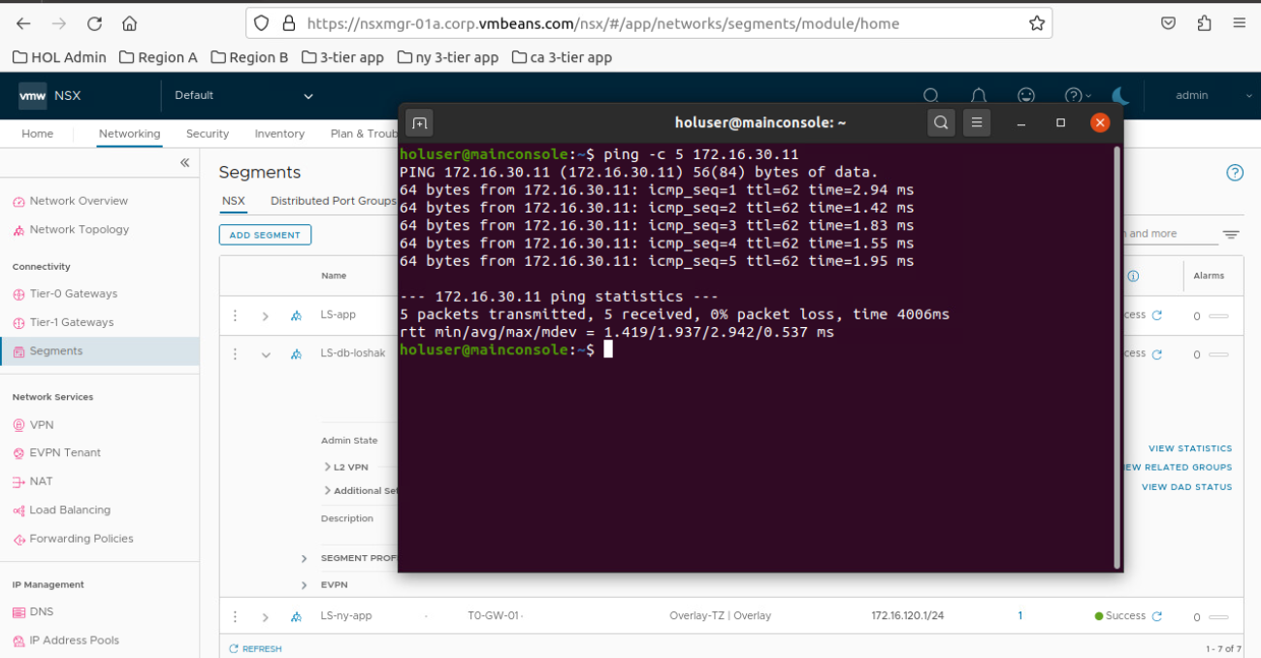

Цей скріншот демонструє результати команди ping з основної консолі. Віртуальна машина успішно відповідає на запити, що підтверджує правильність налаштувань мережі.

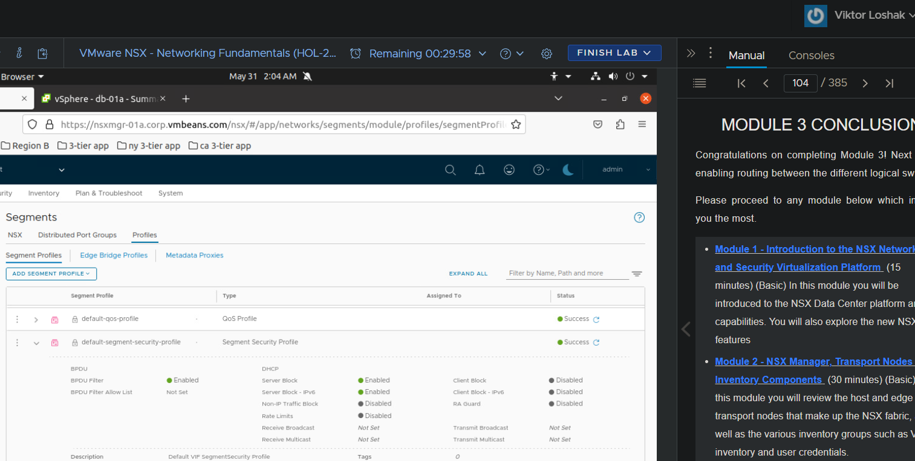

Я завершив модуль 3, що стосується налаштування сегментів NSX. Тут я переглядаю профілі сегментів, щоб упевнитися, що всі налаштування були збережені правильно і сегменти працюють без помилок.

* 1. MODULE 4 - NSX ROUTING (30 MINUTES) BASIC

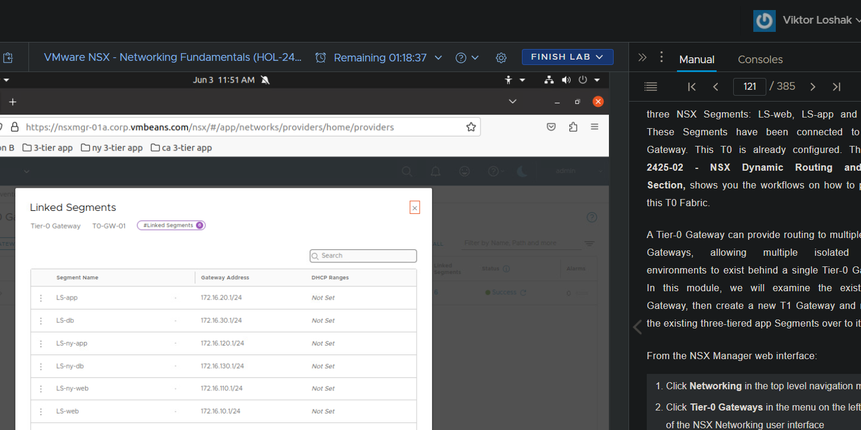

На цьому скріншоті показано екран підключення "Linked Segments" у NSX. Це відображає сегменти, які підключені до Tier-0 шлюзу TO-GW-01. Це є важливим кроком для забезпечення належної маршрутизації між сегментами в мережі.

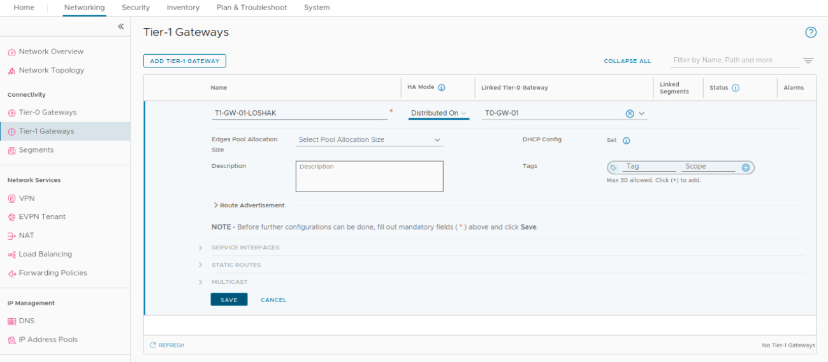

Тут я створюю новий Tier-1 шлюз під назвою "T1-GW-01-LOSHAK", який буде підключений до вже існуючого Tier-0 шлюзу. Це дозволить розподілити маршрутизацію та забезпечити більш гнучку і масштабовану мережеву структуру.

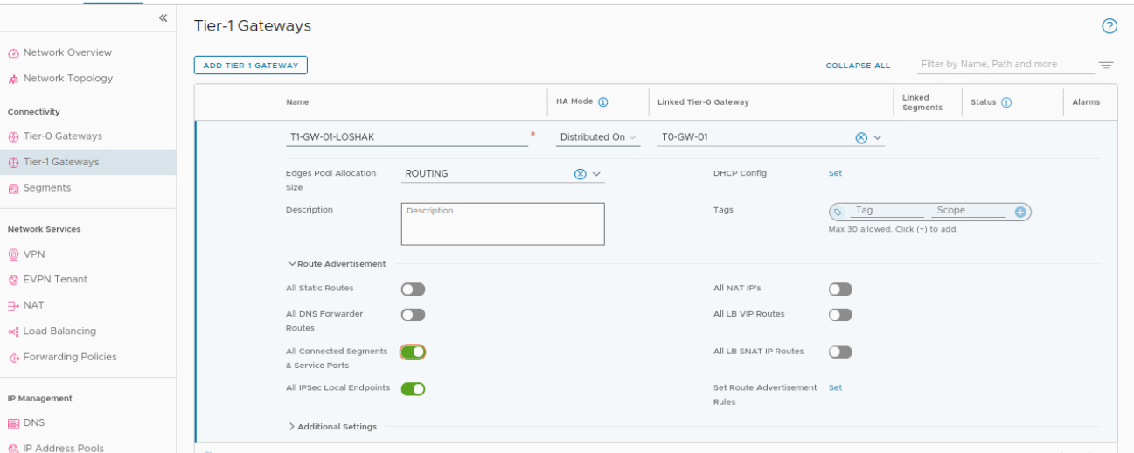

На цьому скріншоті я налаштовую маршрутизацію для нового Tier-1 шлюзу. Я включаю оголошення всіх підключених сегментів та сервісних портів, що дозволить сегментам взаємодіяти один з одним через цей шлюз.

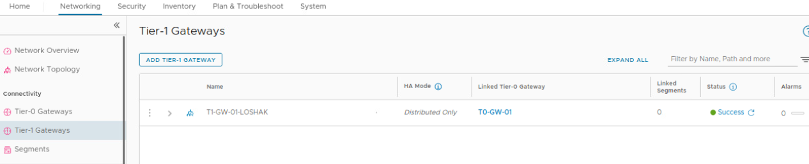

Цей скріншот показує успішно створений Tier-1 шлюз "T1-GW-01-LOSHAK". Його статус відображається як "Success", що означає, що він готовий до використання для маршрутизації трафіку між сегментами.

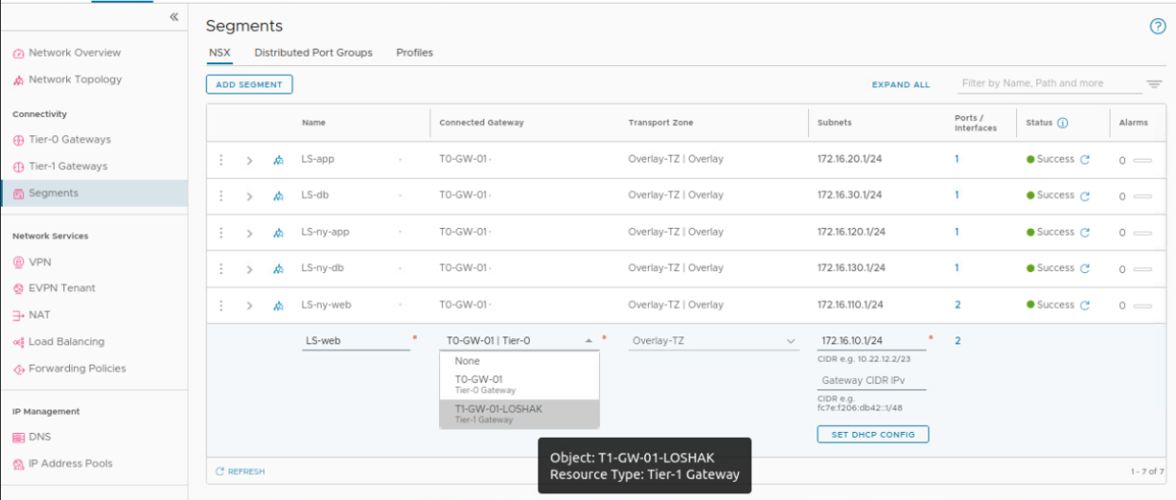

Тут я редагую сегмент LS-web для підключення його до нового Tier-1 шлюзу "T1-GW-01-LOSHAK". Це необхідно для забезпечення маршрутизації трафіку через новий шлюз і перевірки його працездатності.

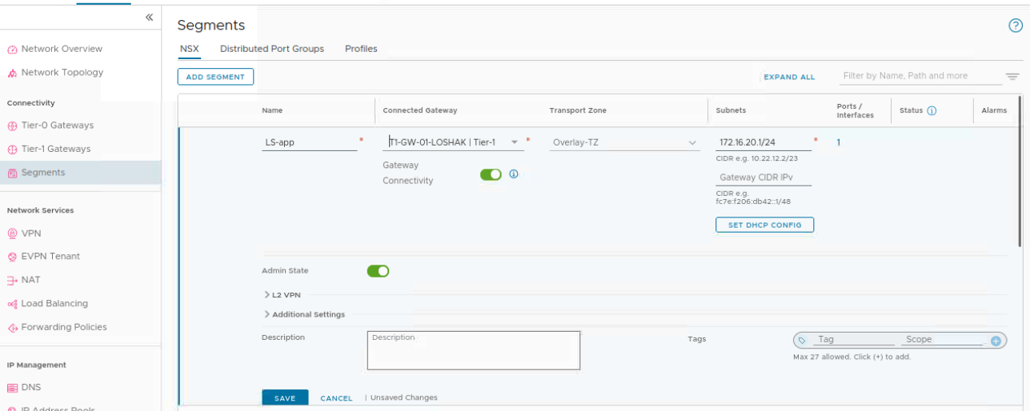

На цьому скріншоті я завершую налаштування сегмента LS-app, підключаючи його до Tier-1 шлюзу "T1-GW-01-LOSHAK". Це дозволяє сегменту використовувати маршрутизацію через новий Tier-1 шлюз для зв’язку з іншими сегментами мережі.

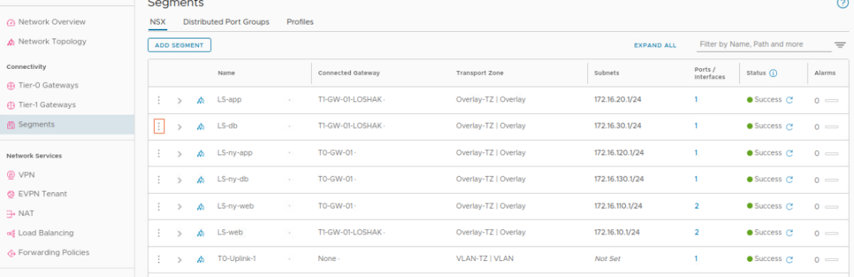

Цей скріншот демонструє, що всі сегменти успішно підключені до новоствореного Tier-1 шлюзу "T1-GW-01-LOSHAK". Статус кожного сегмента вказує на успішне підключення і налаштування.

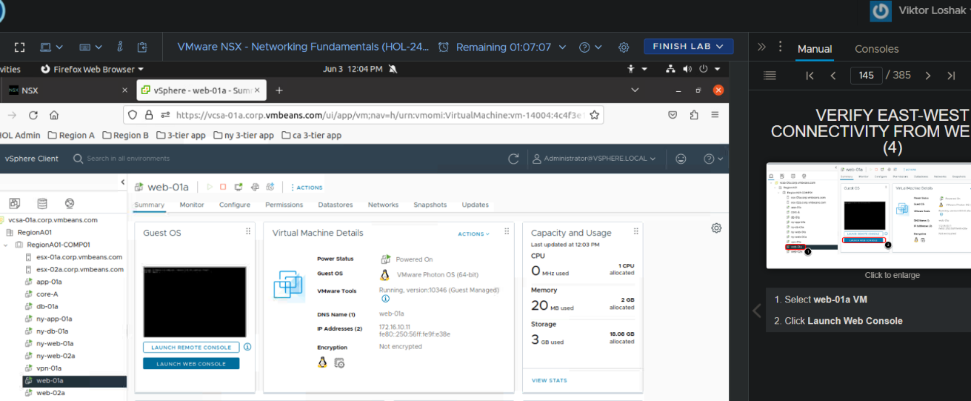

На цьому скріншоті я перевіряю підключення до віртуальної машини "web-01a". Це частина процесу перевірки зв’язності між сегментами після налаштування нового Tier-1 шлюзу.

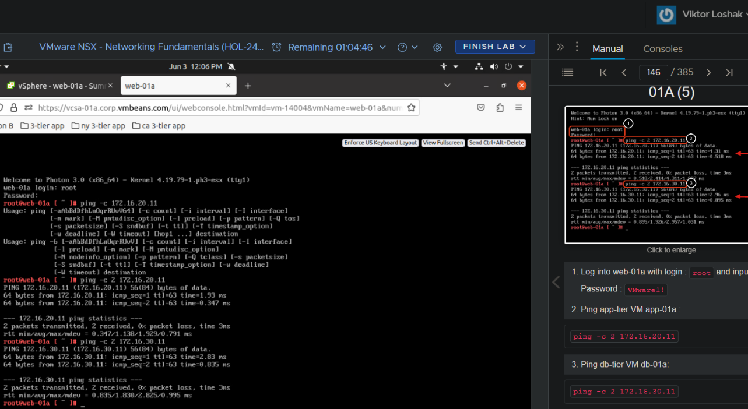

Цей скріншот показує консоль віртуальної машини "web-01a", де я виконую пінг інші віртуальні машини. Це підтверджує успішну маршрутизацію трафіку між сегментами через новий Tier-1 шлюз.

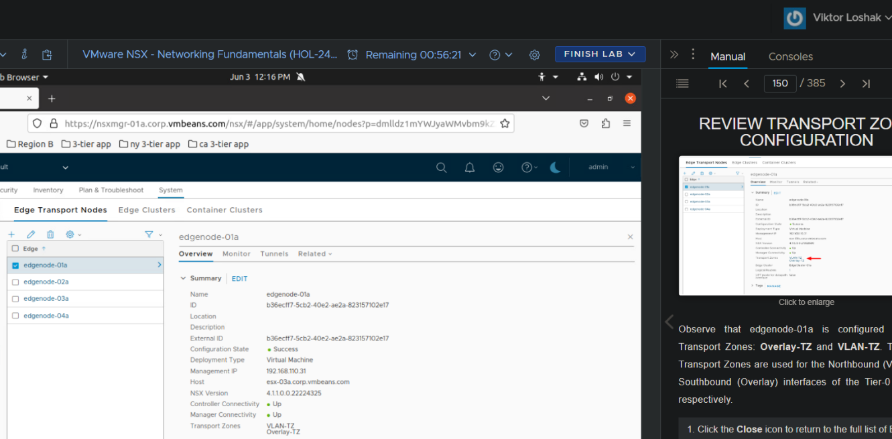

На цьому знімку екрану показано сторінку конфігурації вузлів Edge Transport в NSX Manager. Я вибрав вузол edgenode-01a, щоб переглянути його деталі, зокрема стан конфігурації, IP-адресу управління та приєднані транспортні зони.

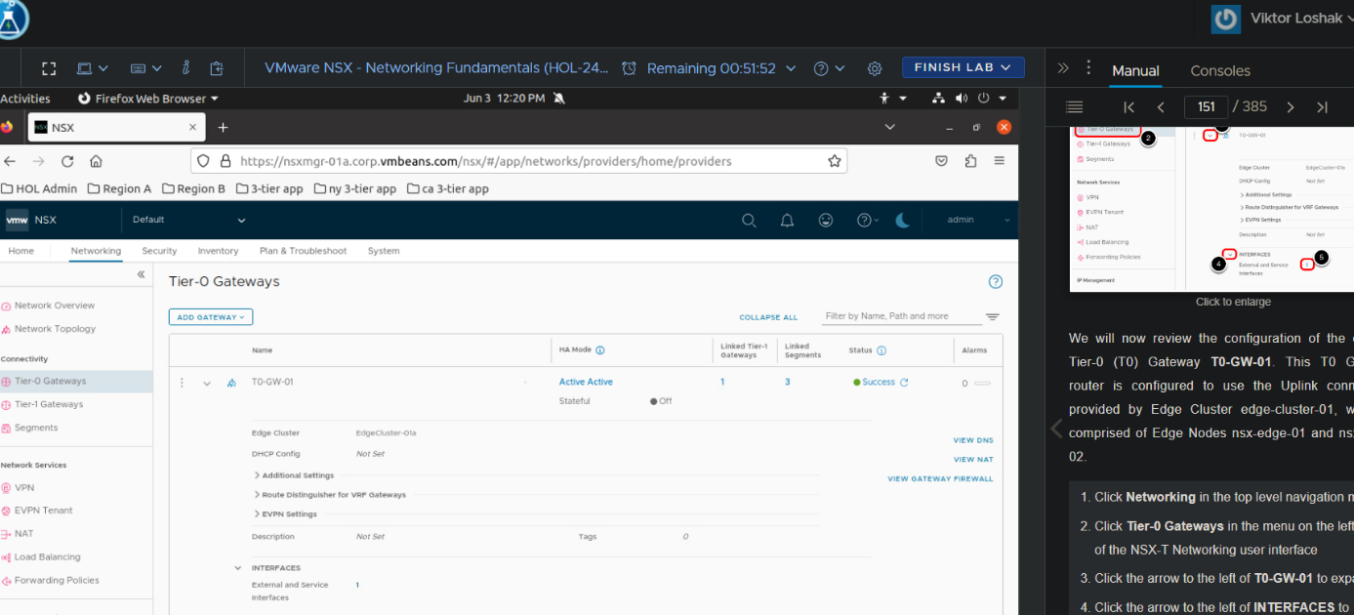

На цьому знімку екрану зображено сторінку конфігурації Tier-0 шлюзів в NSX Manager. Я переглядаю конфігурацію шлюзу T0-GW-01, щоб перевірити його стан, активні інтерфейси та налаштування.

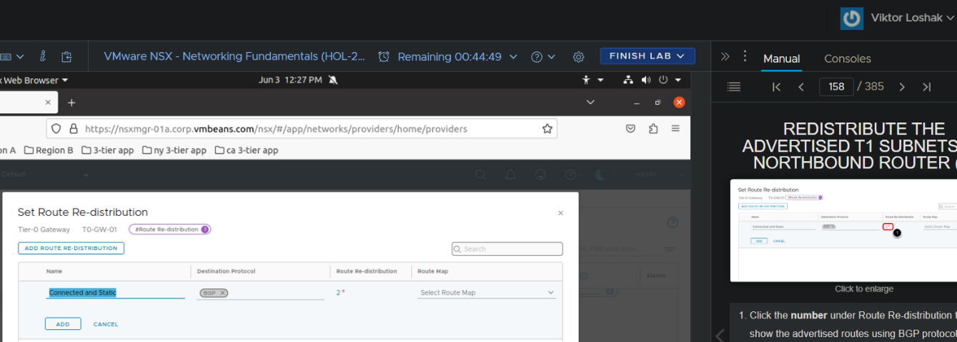

На цьому знімку екрану показано процес налаштування маршрутизації. Я додаю правило ре-дистрибуції маршрутів для шлюзу Tier-0 (T0-GW-01), щоб маршрутизувати підключені та статичні маршрути через протокол BGP.

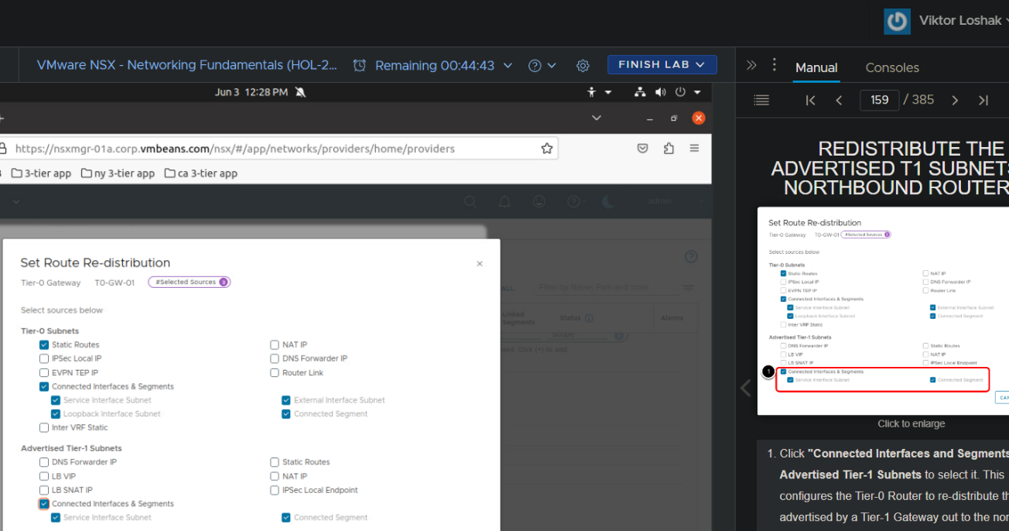

Цей знімок екрану демонструє вибір джерел маршрутів для ре-дистрибуції. Я обираю підключені інтерфейси та сегменти Tier-0 і Tier-1 для ре-дистрибуції на шлюз T0-GW-01.

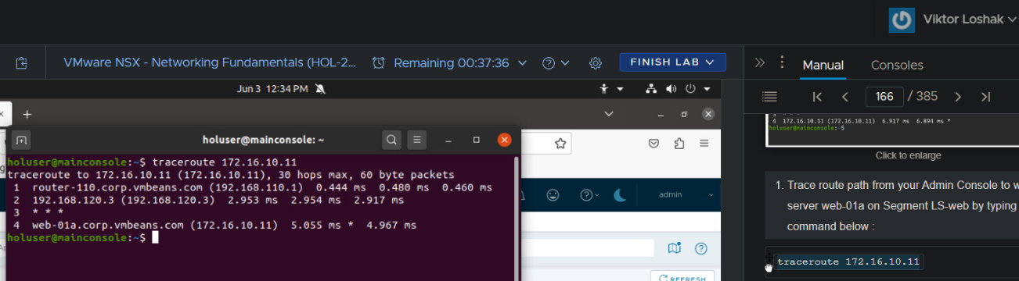

На цьому знімку екрану зображено виконання команди traceroute на основному консолі. Я перевіряю трасу до IP-адреси 172.16.10.11, щоб переконатися, що маршрутизація працює правильно.

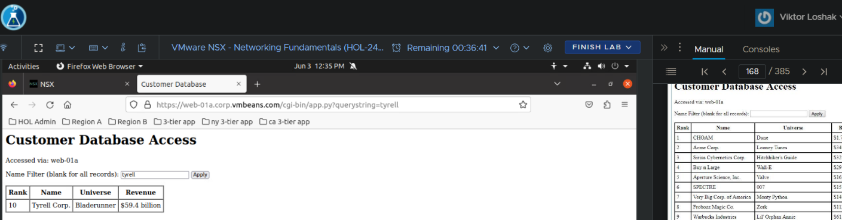

На цьому знімку екрану показано доступ до бази даних клієнтів через веб-інтерфейс. Я виконав запит до бази даних через сегмент web-01a, щоб перевірити доступність даних після налаштування маршрутизації.

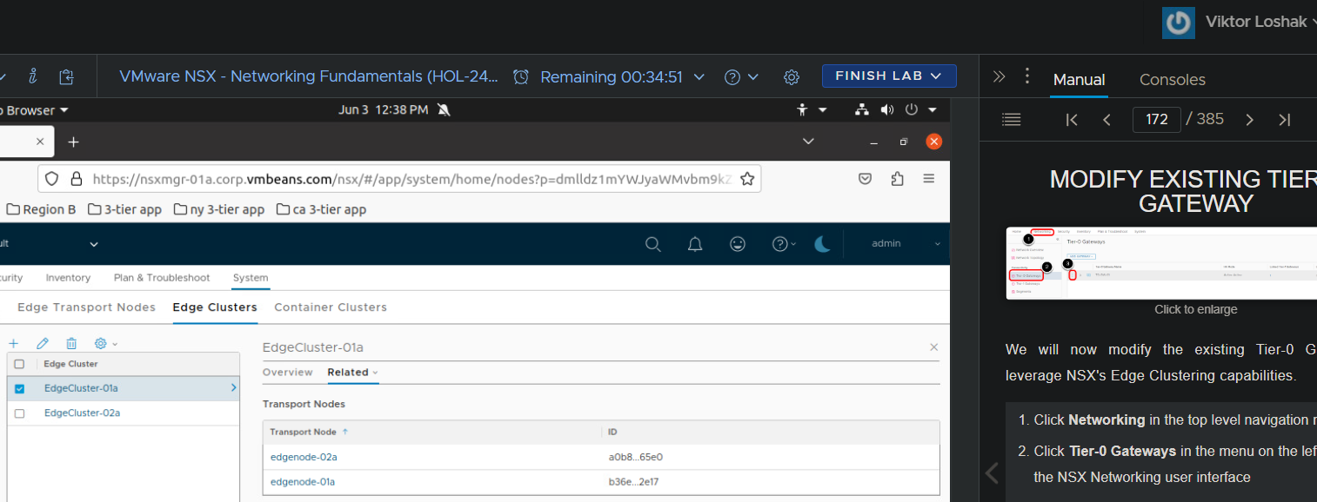

На цьому скріншоті зображено інтерфейс NSX Manager, де я переглядаю конфігурацію Edge Clusters. Зліва вибрано "EdgeCluster-01a", а в центральному вікні відображаються подробиці цього кластера, включаючи транспортні вузли, які до нього належать.

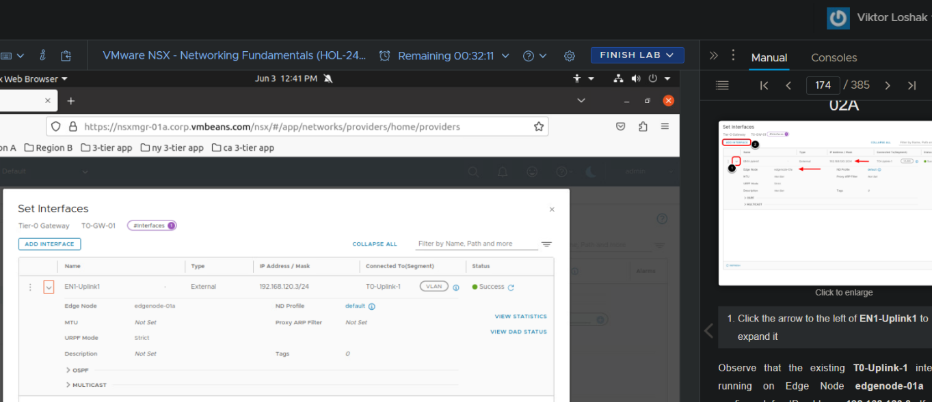

Тут я знаходжусь у розділі "Tier-0 Gateways" у NSX Manager. Я переглядаю налаштування інтерфейсів для шлюзу "TO-GW-01". Відображається один інтерфейс "EN1-Uplink1" з відповідними IP-адресами та статусом підключення.

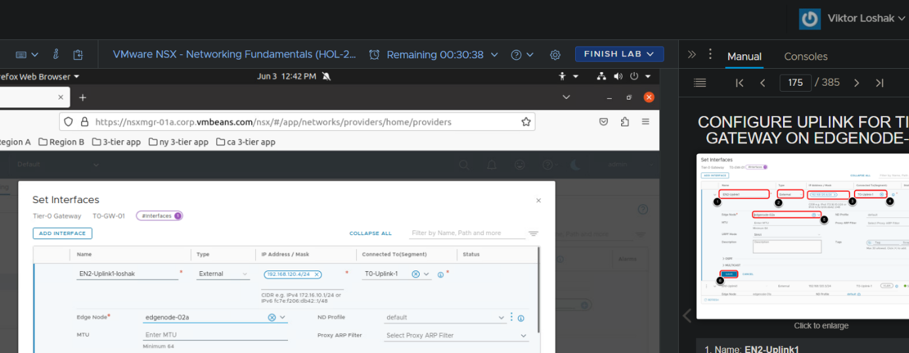

На цьому скріншоті я додаю новий інтерфейс для Tier-0 шлюзу "TO-GW-01". Налаштовую інтерфейс "EN2-Uplink1-loshak" як зовнішній (External) з IP-адресою 192.168.120.4/24. Вибраний Edge Node – "edgenode-02a".

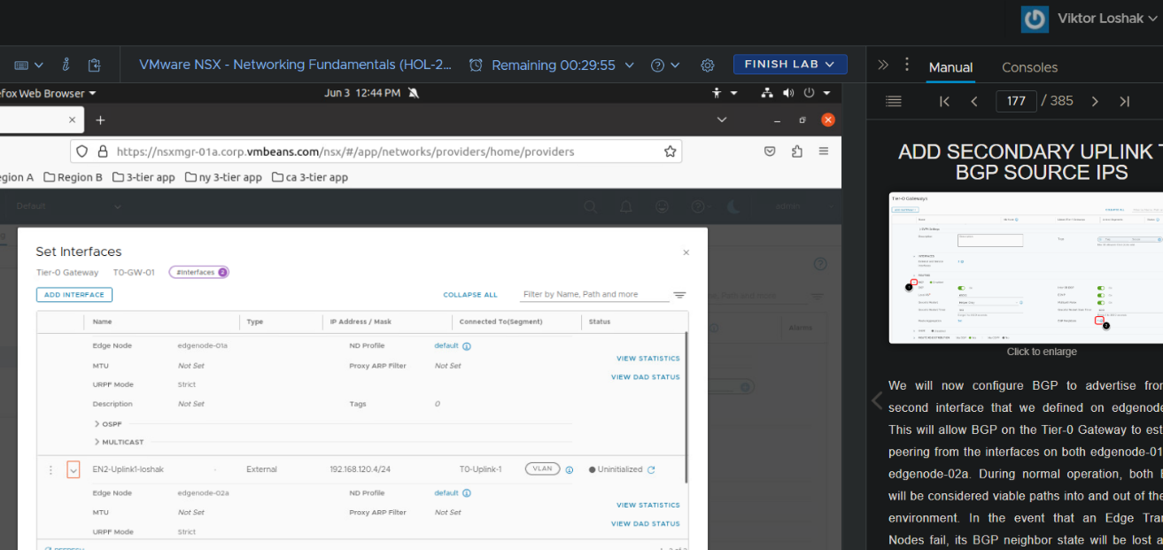

Тут я перевіряю статус новоствореного інтерфейсу "EN2-Uplink1-loshak" для Tier-0 шлюзу "TO-GW-01". Відображається статус підключення та інші параметри.

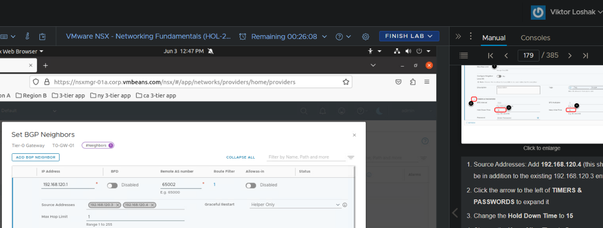

На цьому скріншоті я додаю нового BGP сусіда для Tier-0 шлюзу "TO-GW-01". Введено IP-адресу сусіда, віддалений AS-номер та інші необхідні параметри, такі як Source Addresses і Timers & Passwords.

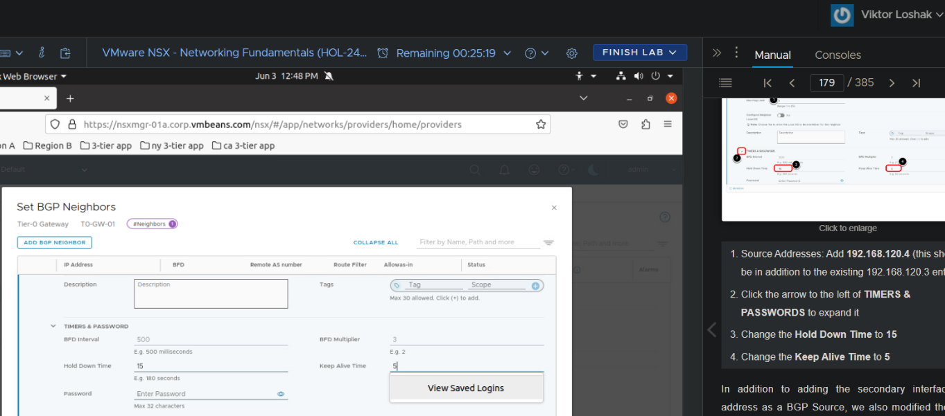

Тут відображається конфігурація BGP сусіда для Tier-0 шлюзу "TO-GW-01" з вказаними адресами джерела та налаштуваннями таймерів та паролів. Зроблені зміни щодо часу утримання (Hold Down Time) та часу активності (Keep Alive Time).

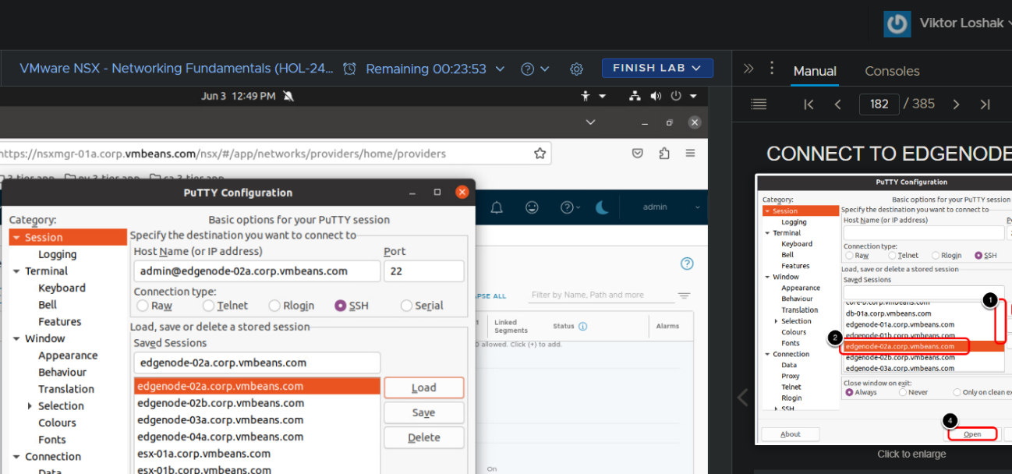

На цьому скріншоті я використовую PuTTY для підключення до Edge Node "edgenode-02a". Введено адресу вузла та вибрано тип підключення SSH.

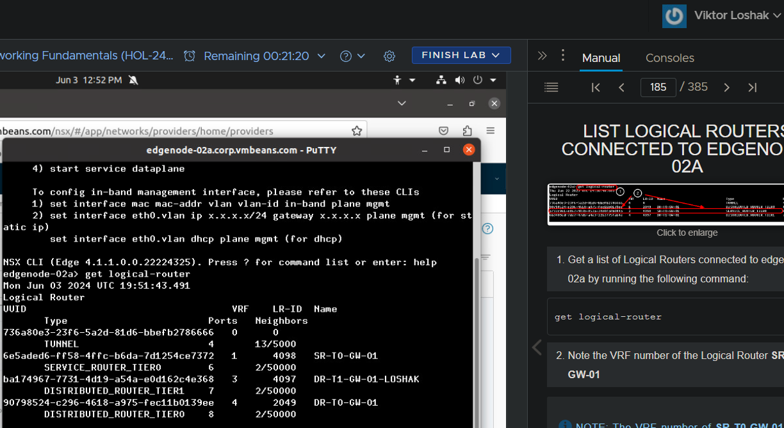

Тут я підключився до "edgenode-02a" через SSH і виконую команду "get logical-router" для отримання списку логічних маршрутизаторів, підключених до цього вузла. Відображається інформація про логічні маршрутизатори, включаючи їхні UUID, тип, порти та сусідів.

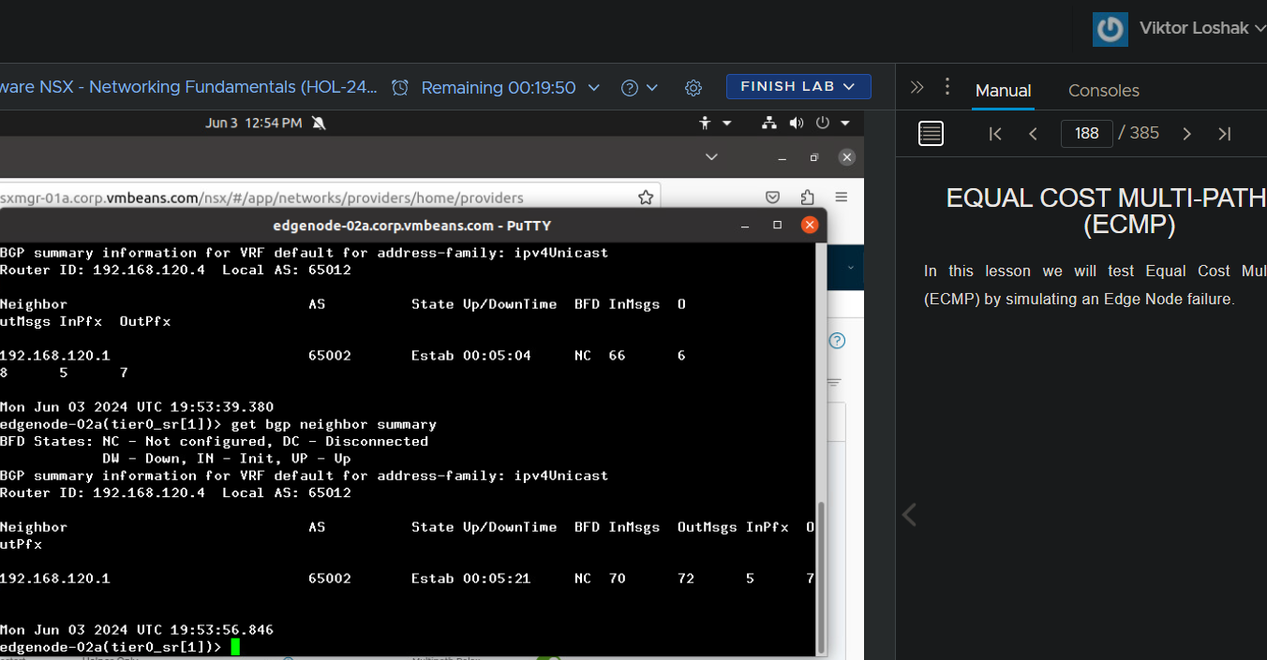

На цьому скріншоті відображається інформація про BGP сусідів для "edgenode-02a" після виконання команди "get bgp neighbor summary". Відображається стан BGP сусідів, AS-номери та інша діагностична інформація.

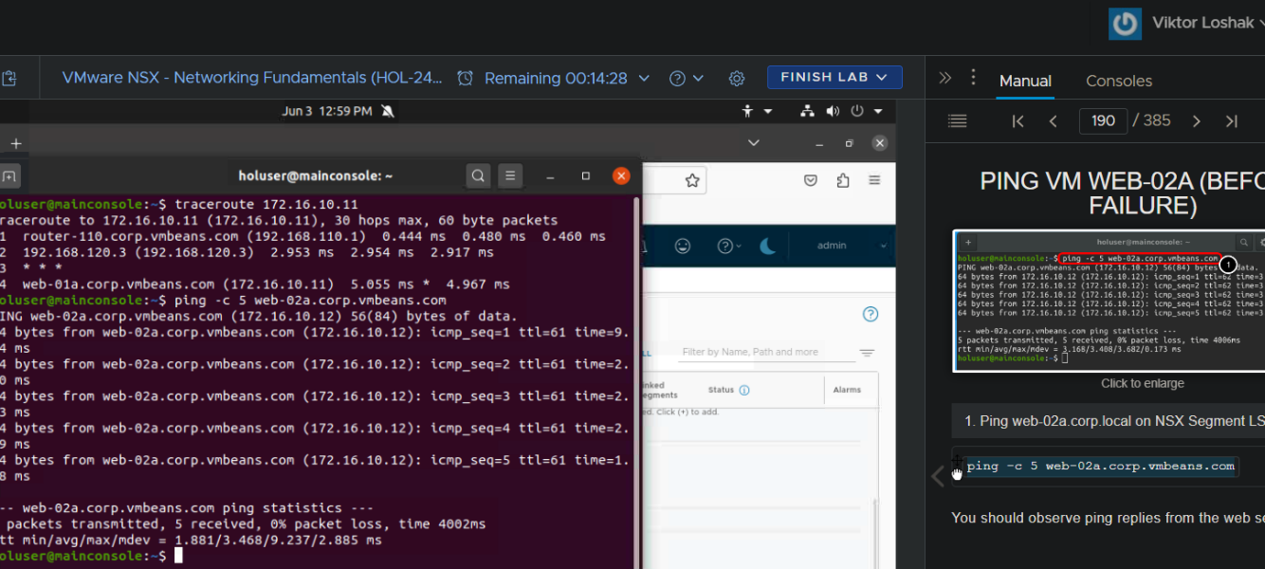

Я виконав команду `ping -c 5 web-02a.corp.vmbeans.com`, щоб перевірити доступність веб-сервера web-02a. Пінг відповів п'ятьма пакетами з часом відгуку, що свідчить про успішне з'єднання.

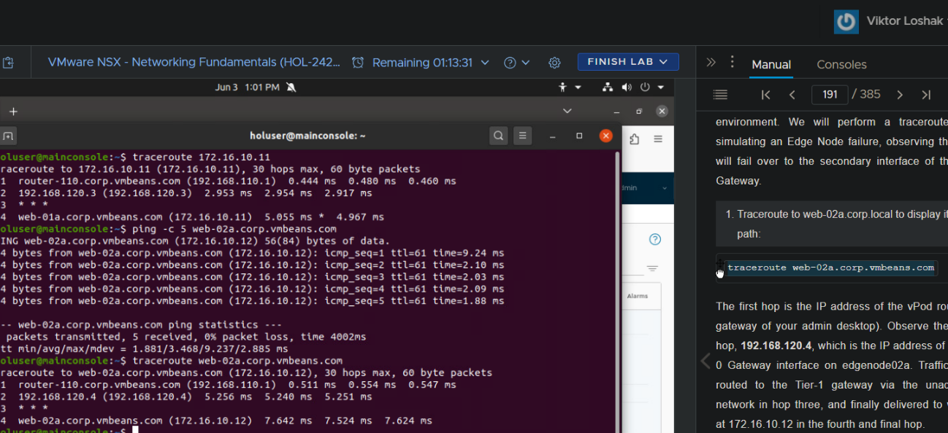

Виконав команду `traceroute 172.16.10.11`, щоб відстежити маршрут до веб-сервера web-02a. Ця команда показала всі проміжні вузли, через які проходять пакети, до досягнення кінцевого пункту.

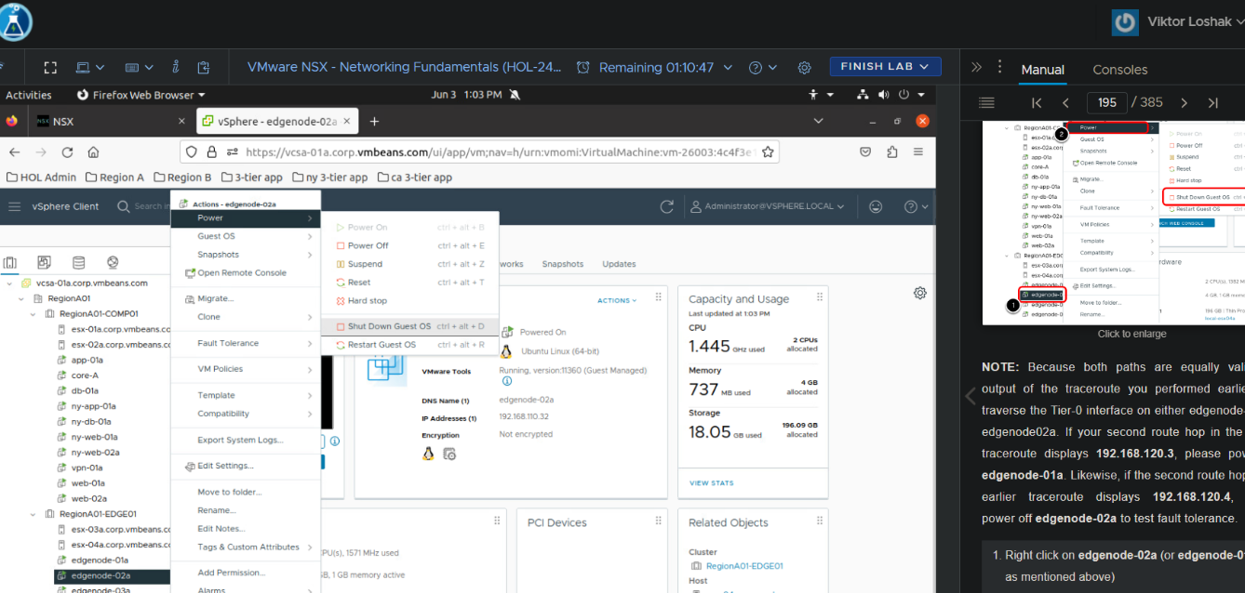

У vSphere Client я вибрав edge node edgenode-02a, натиснув правою кнопкою миші та вибрав опцію "Shut Down Guest OS", щоб вимкнути цей вузол для перевірки стійкості системи.

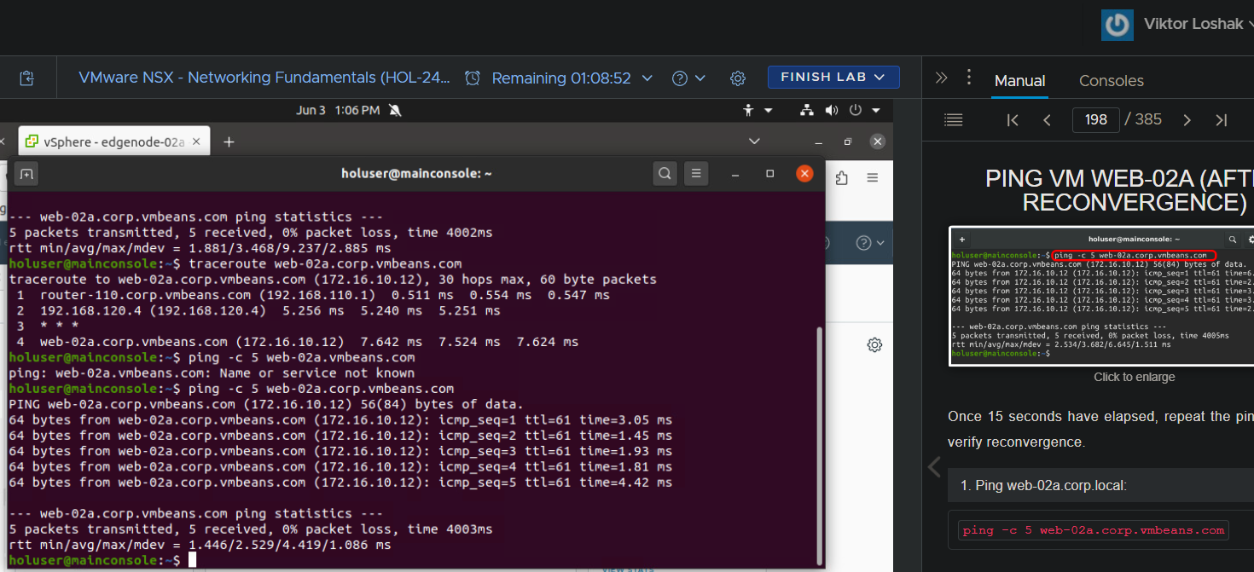

Після вимкнення edgenode-02a, я знову виконав команду `ping -c 5 web-02a.corp.vmbeans.com`, щоб перевірити доступність веб-сервера. Пінг показав успішний відгук, що підтверджує правильність функціонування резервного маршруту.

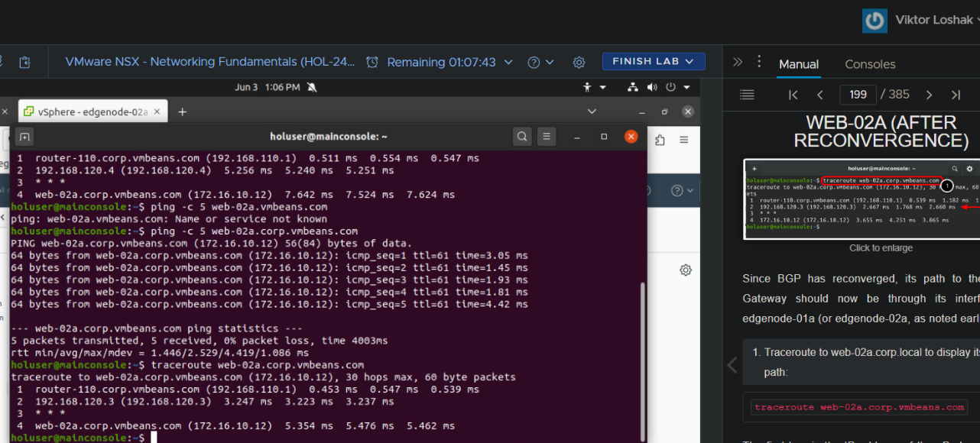

Для додаткової перевірки я повторив команду `traceroute web-02a.corp.vmbeans.com`, щоб переконатися, що маршрутизація пакета змінилася і працює коректно через резервний шлях.

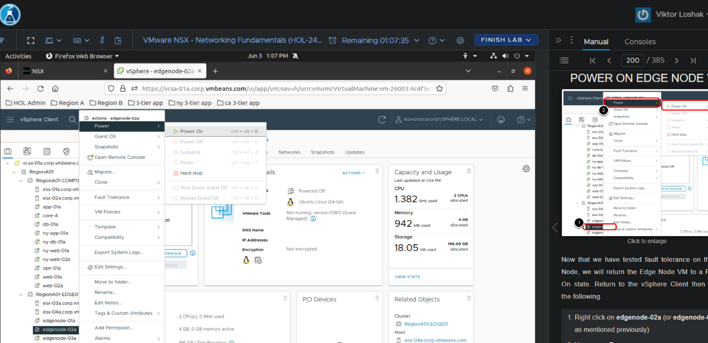

Після завершення тесту на стійкість системи я повернувся до vSphere Client, вибрав edgenode-02a та натиснув "Power On", щоб знову увімкнути цей вузол і повернути систему до нормального режиму роботи.

* 1. MODULE 5 - NSX NETWORK ADDRESS TRANSLATION (30 MINUTES) BASIC

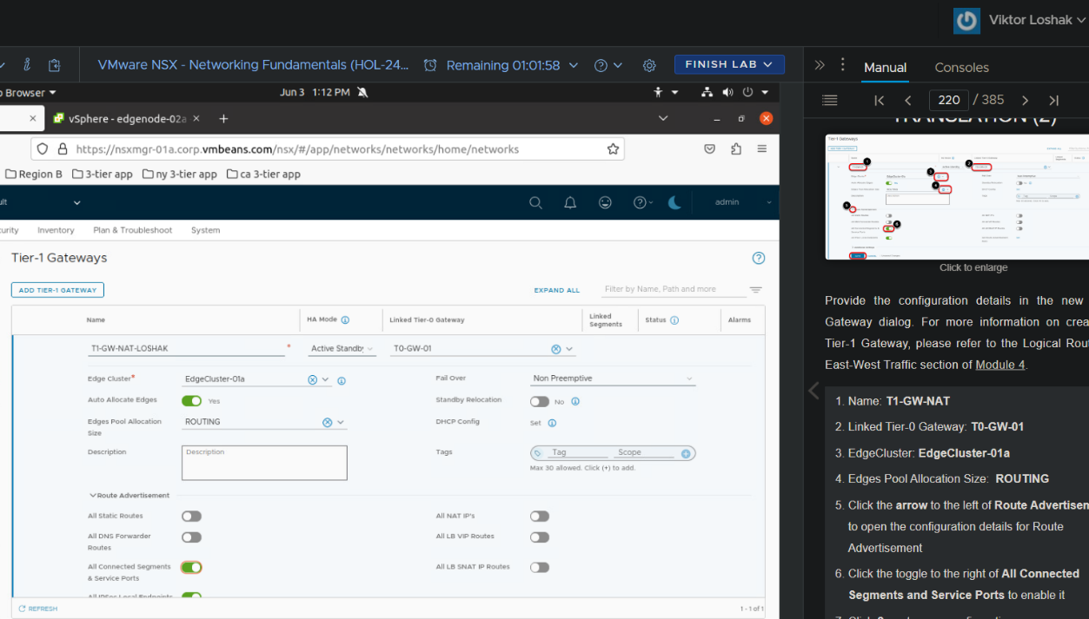

На цьому скріншоті показано інтерфейс створення Tier-1 шлюзу у VMware NSX. Я налаштовую новий шлюз з іменем T1-GW-NAT-LOSHAK, вибираючи активний резервний режим та Edge Cluster для нього.

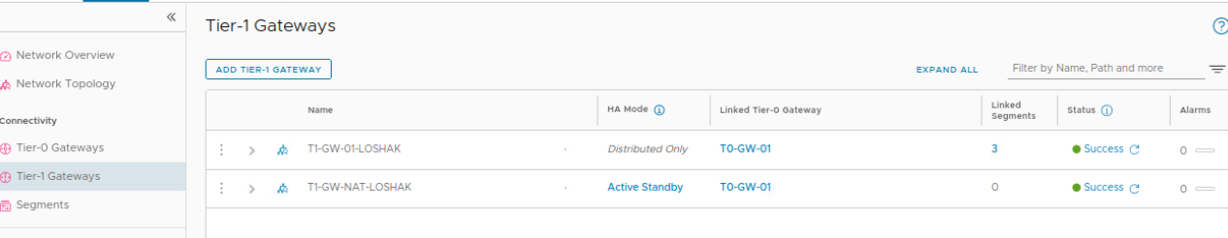

Тут показано, що новий шлюз T1-GW-NAT-LOSHAK був успішно доданий до списку Tier-1 шлюзів разом з вже існуючим T1-GW-01-LOSHAK.

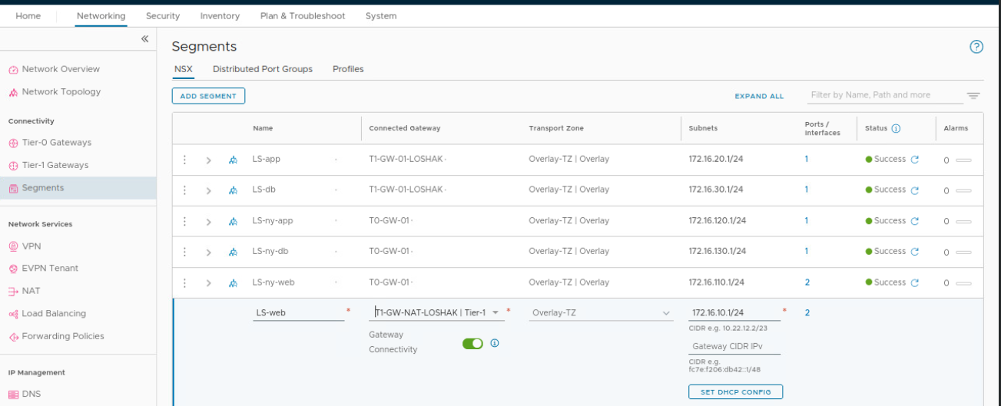

На цьому скріншоті видно список сегментів, підключених до різних шлюзів. Я додаю новий сегмент LS-web і підключаю його до нового Tier-1 шлюзу T1-GW-NAT-LOSHAK.

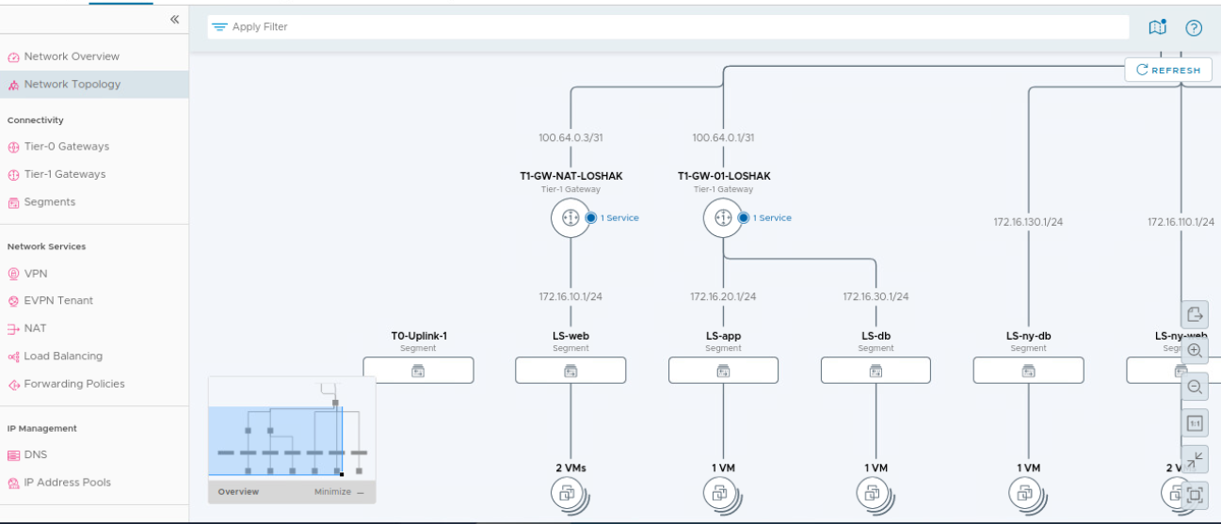

Тут показана топологія мережі після додавання нового Tier-1 шлюзу T1-GW-NAT-LOSHAK. Можна побачити зв'язок між різними сегментами та шлюзами у мережі.

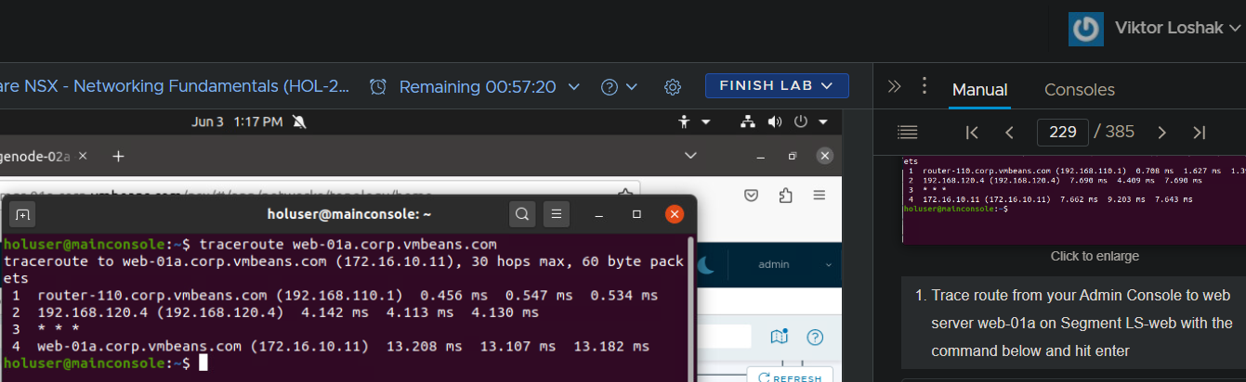

На цьому скріншоті показано виконання команди `traceroute` з адміністративної консолі до web-01a на сегменті LS-web для перевірки маршруту трафіку.

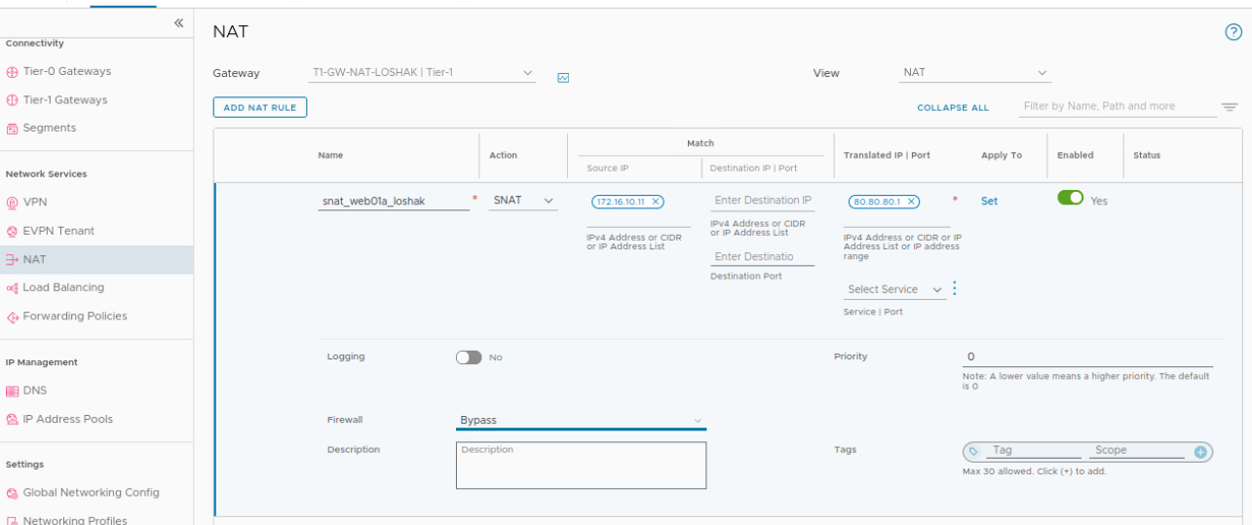

Тут показано інтерфейс налаштування NAT для нового Tier-1 шлюзу. Я створюю правило SNAT для перекладу внутрішньої IP адреси web-01a на зовнішню IP адресу 80.80.80.1.

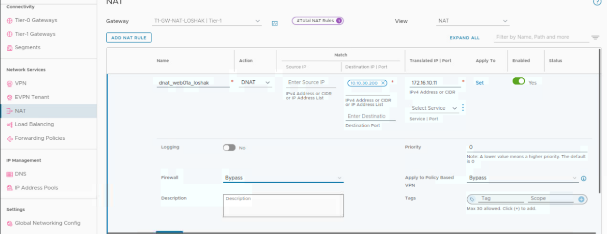

На цьому скріншоті показано інтерфейс налаштування NAT для нового Tier-1 шлюзу. Я створюю правило DNAT для перекладу зовнішньої IP адреси 10.10.30.200 на внутрішню IP адресу web-01a.

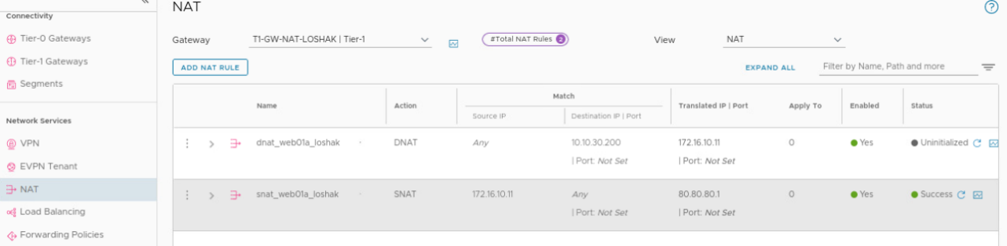

Тут видно список налаштованих правил NAT для шлюзу T1-GW-NAT-LOSHAK, включаючи правила DNAT і SNAT. Це дозволяє перевірити правильність налаштувань та їх статус.

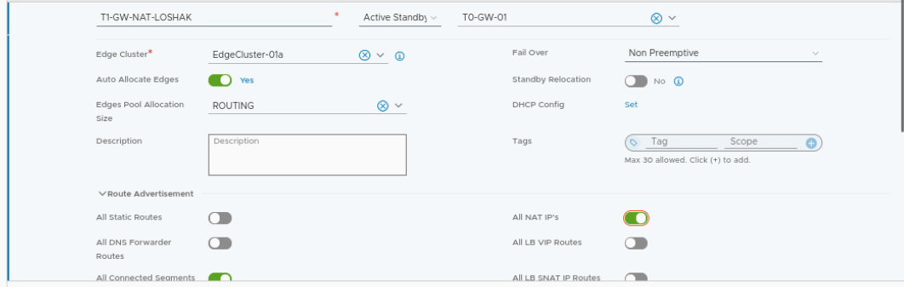

На цьому скріншоті показано деталі налаштування нового Tier-1 шлюзу T1-GW-NAT-LOSHAK, зокрема, увімкнення всіх IP NAT для рекламування маршрутів.

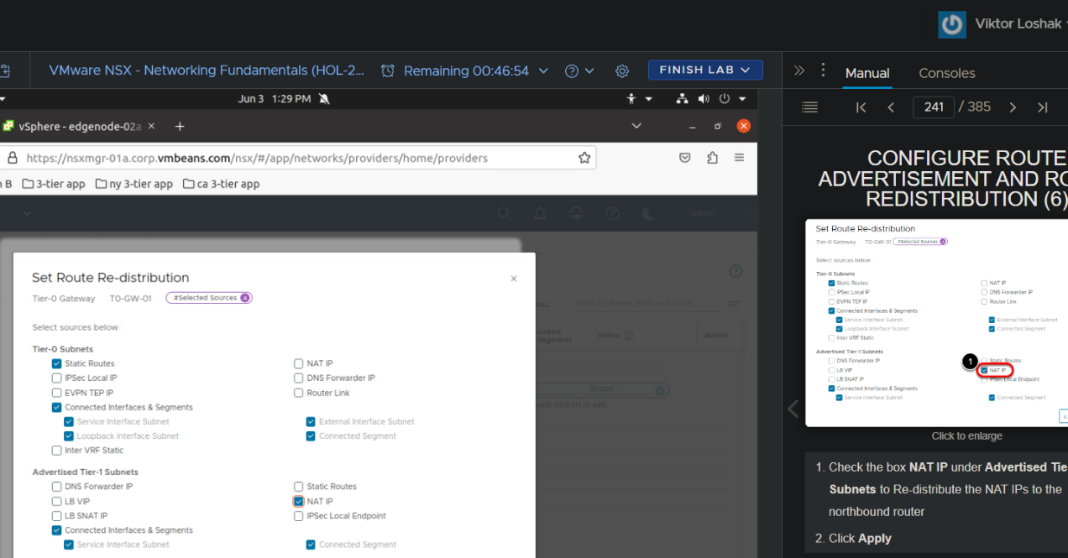

На цьому скріншоті я налаштовую редистрибуцію маршрутів у NSX. Я обираю джерела маршрутів, включаючи статичні маршрути, підмережі Tier-0 та Tier-1, а також NAT IP для маршрутизатора Tier-0.

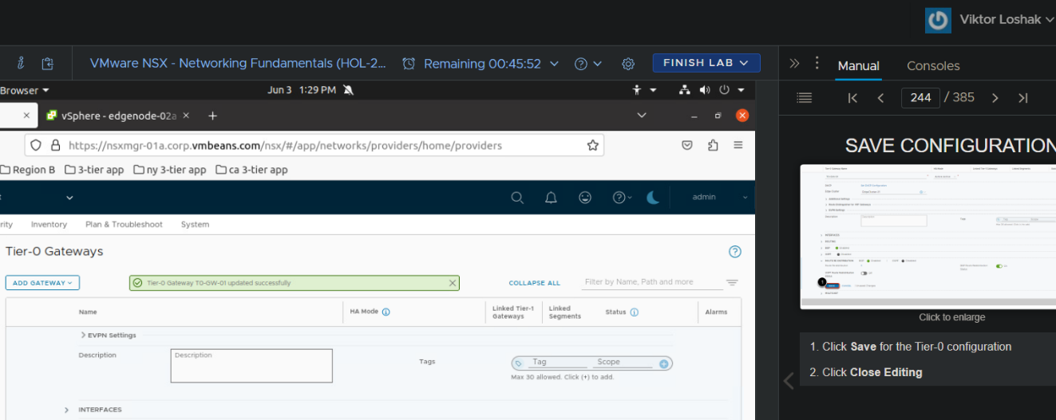

Після збереження налаштувань редистрибуції маршрутів, з'явилося повідомлення про успішне оновлення маршрутизатора Tier-0. Тепер маршрути будуть коректно розповсюджуватись через обрані джерела.

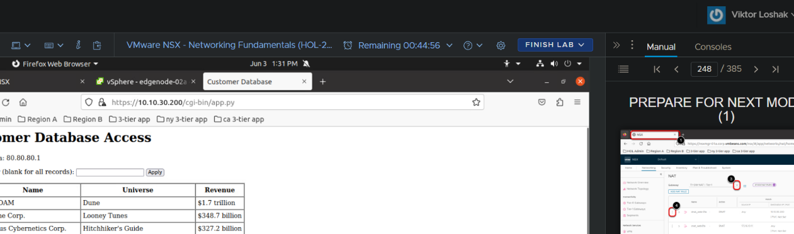

На цьому скріншоті я перевіряю доступ до бази даних клієнтів через веб-браузер, використовуючи IP-адресу, яка була налаштована для NAT. Це дозволяє переконатися, що налаштування NAT працюють коректно.

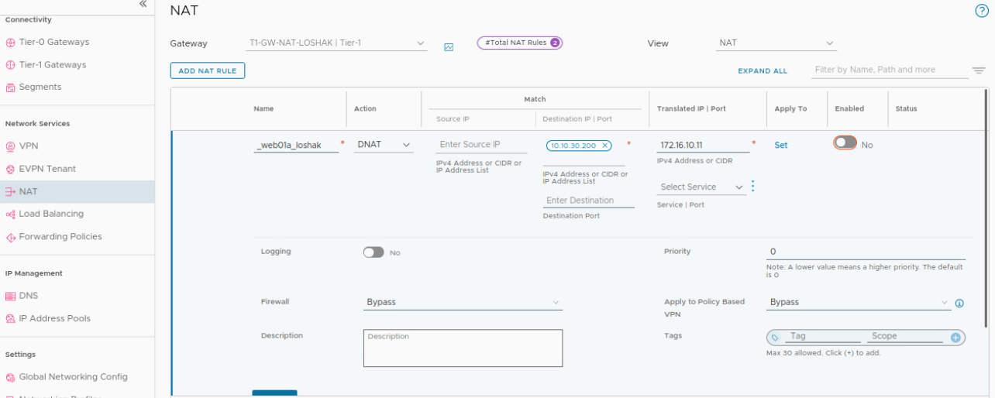

Тут я додаю нове правило NAT для DNAT, вказуючи IP-адресу джерела та призначення, а також тип дії – DNAT. Це правило дозволить перевести трафік з зовнішньої IP-адреси на внутрішню.

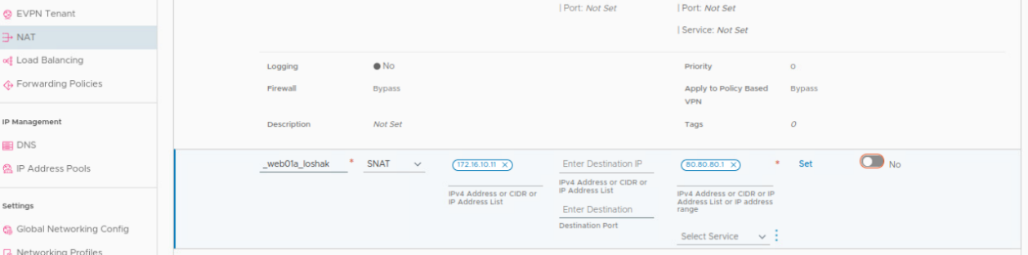

Це правило DNAT, яке я тільки що створив, вже налаштовано. Воно вказує на переклад трафіку з зовнішньої IP-адреси 10.10.30.200 на внутрішню 172.16.10.11.

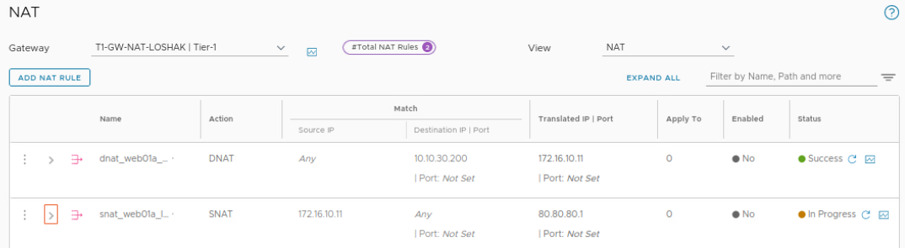

На цьому скріншоті показані всі створені правила NAT для маршрутизатора Tier-1. Одне правило DNAT для вхідного трафіку та одне правило SNAT для вихідного трафіку, обидва налаштовані і готові до використання.

* 1. MODULE 6 - NSX DISTRIBUTED FIREWALL (DFW) BASICS (15 MINUTES) BASIC

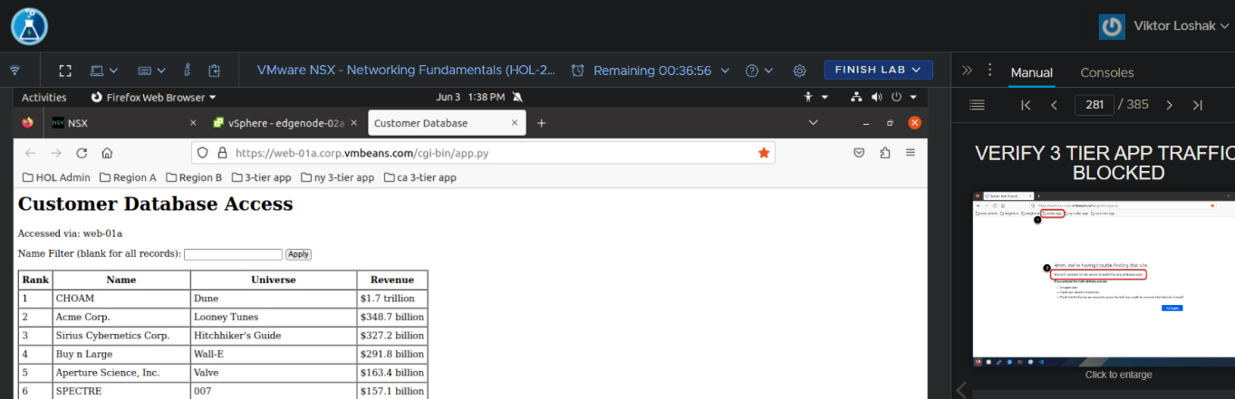

На цьому скріншоті зображено вікно браузера з відкритим інтерфейсом доступу до бази даних клієнтів. Це підтверджує, що доступ до веб-сервера web-01a працює належним чином. Я використав URL-адресу для перевірки підключення до бази даних.

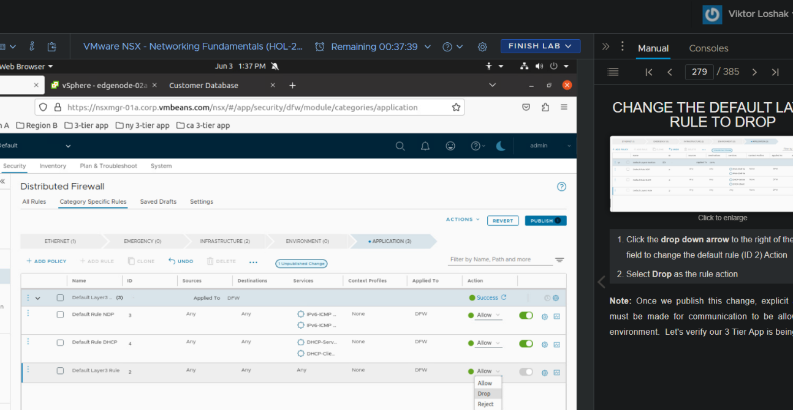

Тут видно, як я перейшов до розділу Distributed Firewall в інтерфейсі NSX. У цьому розділі я змінив правило за замовчуванням для рівня 3 (Layer3) з "Allow" на "Drop", щоб заблокувати небажаний трафік.

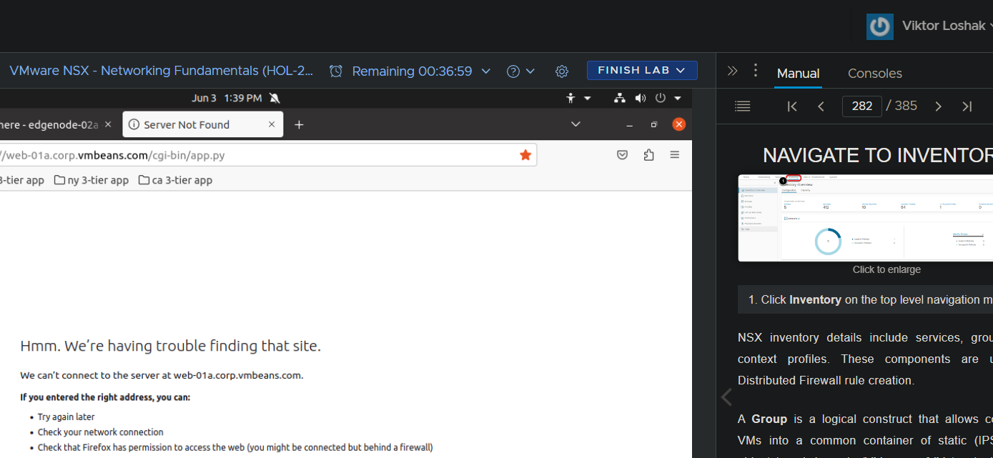

На цьому скріншоті відображено повідомлення про помилку "Server Not Found" після внесення змін до правила фаєрволу. Це підтверджує, що зміна правила дійсно блокує трафік, як і очікувалося.

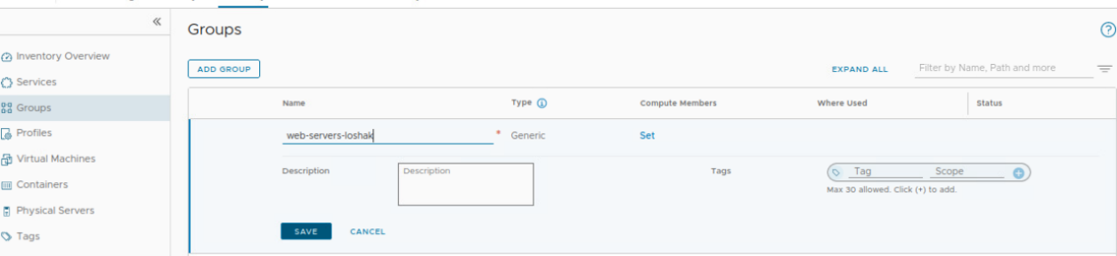

Тут я створюю нову групу серверів під назвою "web-servers-loshak". Це допомагає організувати та керувати веб-серверами більш ефективно в рамках NSX.

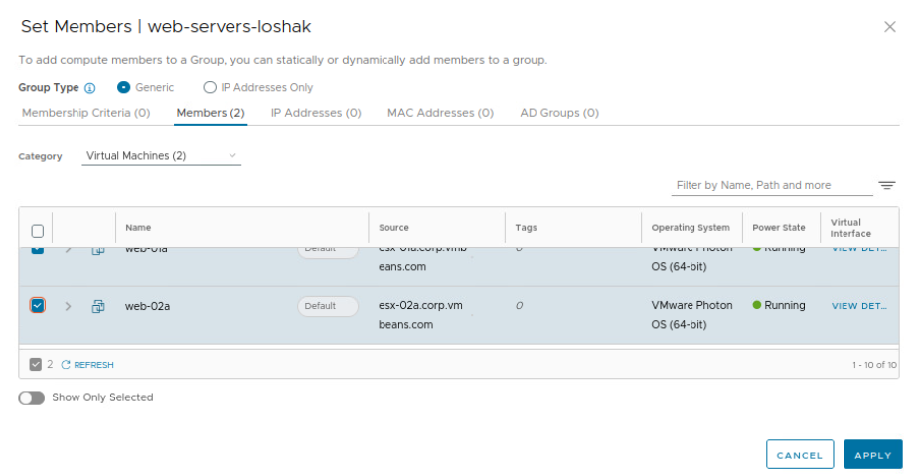

На цьому скріншоті показано процес додавання членів до групи "web-servers-loshak". Я додав віртуальну машину web-02a до цієї групи.

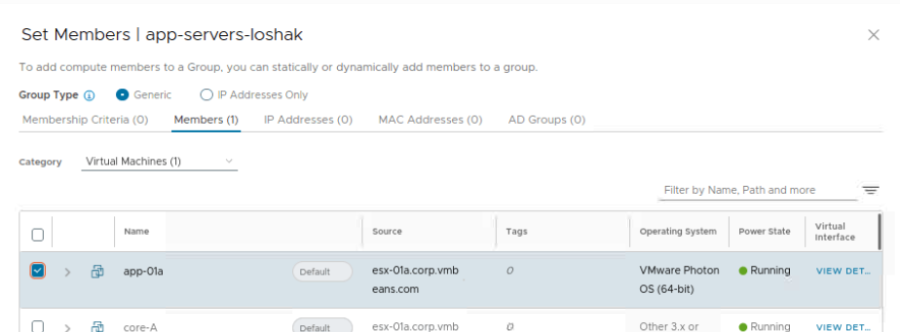

Тут я створюю іншу групу під назвою "app-servers-loshak" і додаю до неї віртуальну машину app-01a. Це дозволяє мені групувати сервери додатків для спрощення управління.

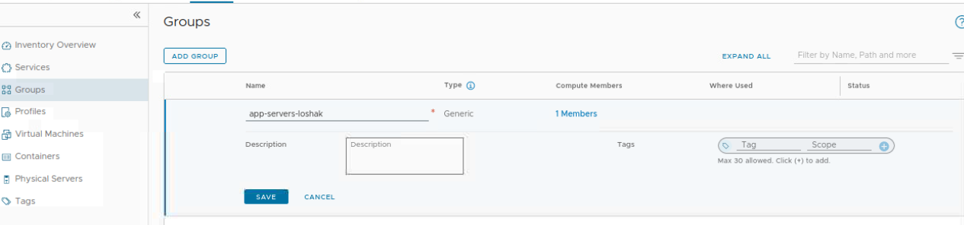

Цей скріншот показує процес створення групи "app-servers-loshak" з доданим членом. Віртуальна машина app-01a тепер входить до цієї групи.

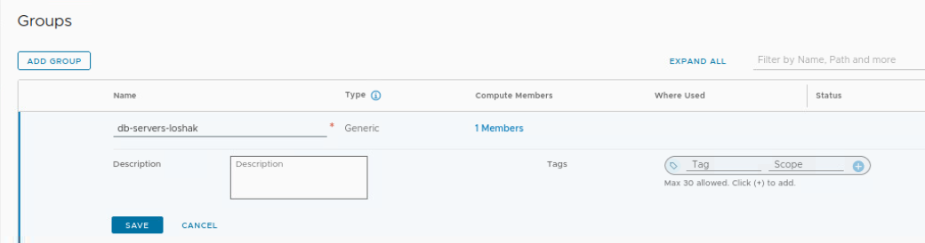

Тут я створюю ще одну групу під назвою "db-servers-loshak" для організації серверів баз даних. Додав віртуальну машину до цієї групи.

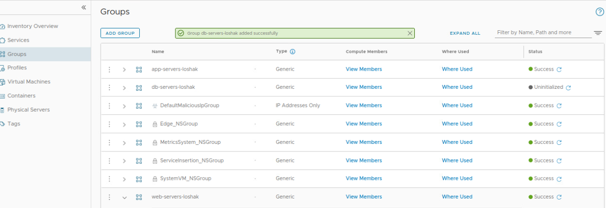

На цьому скріншоті відображено успішне створення групи "db-servers-loshak". Це підтверджує, що група була успішно додана та готова до використання для управління серверами баз даних.

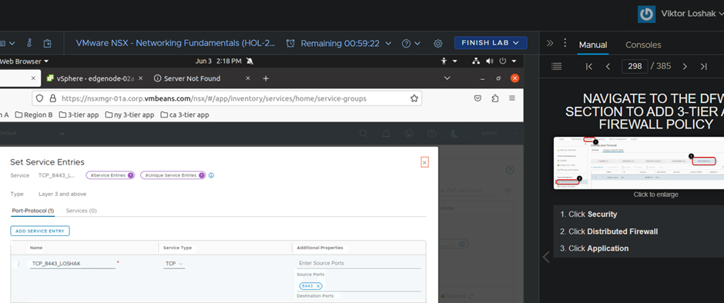

Я налаштував нову службу "TCP_8443_LOSHAK" у розділі "Set Service Entries". Це необхідно для створення та конфігурації правил фаєрволу.

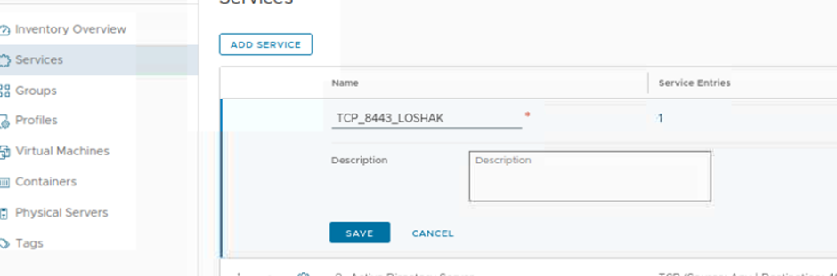

Після додавання служби "TCP_8443_LOSHAK" я заповнив поле "Description" та зберіг зміни. Це дозволить легко ідентифікувати службу в майбутньому.

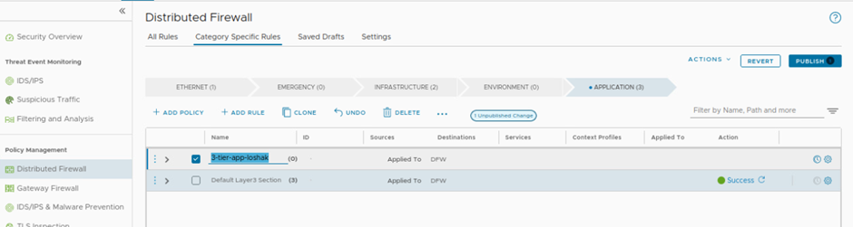

Створив нове правило фаєрволу "3-tier-app-loshak" у розділі "Distributed Firewall". Це правило буде застосовано до розподіленого фаєрволу для керування доступом. 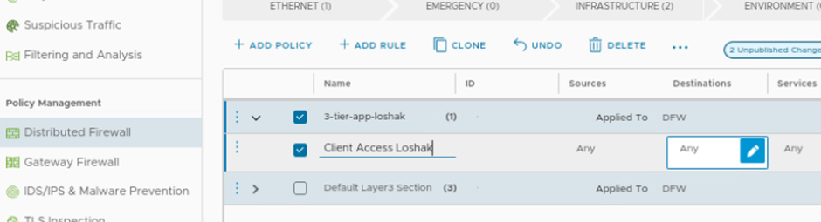

Додав ще одне правило "Client Access Loshak" для керування доступом клієнтів. Це правило допоможе забезпечити безпечний доступ до необхідних служб.

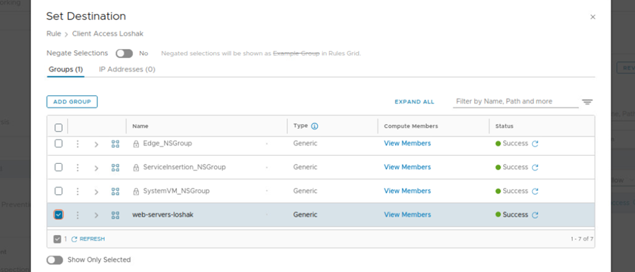

У розділі "Set Destination" для правила "Client Access Loshak" я обрав групу "web-servers-loshak". Це дозволить спрямовувати трафік тільки до цієї групи серверів.

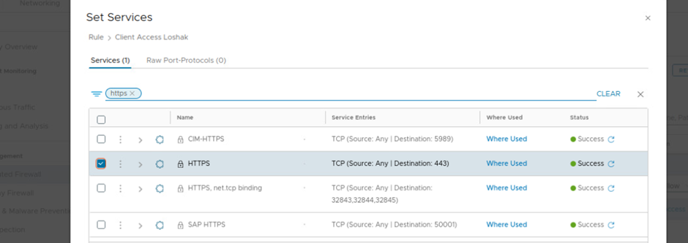

Встановив службу "HTTPS" для правила "Client Access Loshak". Це забезпечить доступ клієнтів до веб-серверів через безпечний протокол HTTPS.

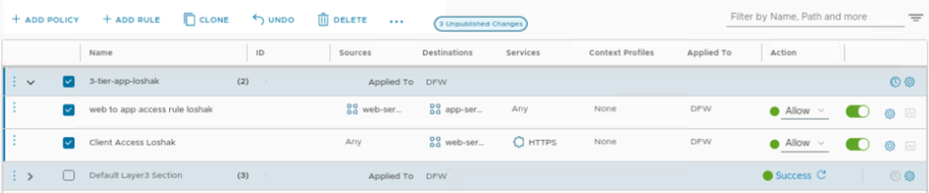

Переглянув та перевірив створені правила фаєрволу. Всі правила успішно застосовані, і їх можна активувати для управління трафіком у мережі.

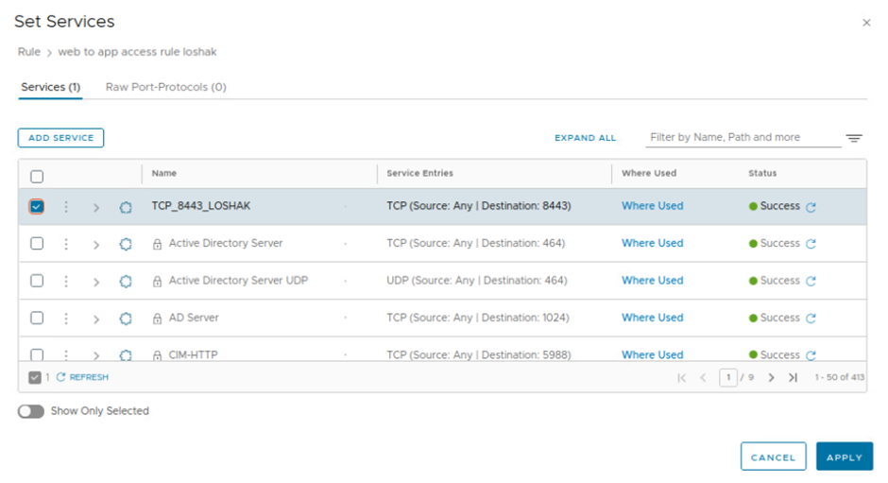

Додав службу "TCP_8443_LOSHAK" до правила "web to app access rule loshak". Це правило буде використовуватися для контролю доступу від веб-серверів до додатків.

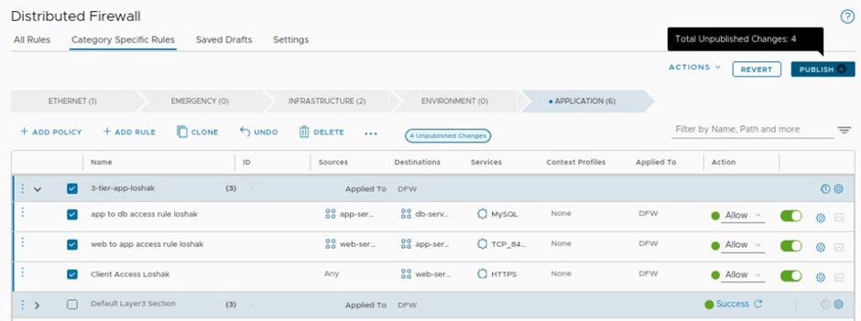

Опублікував усі незастосовані зміни у розділі "Distributed Firewall". Це дозволить активувати нові правила фаєрволу для всіх відповідних сегментів мережі.

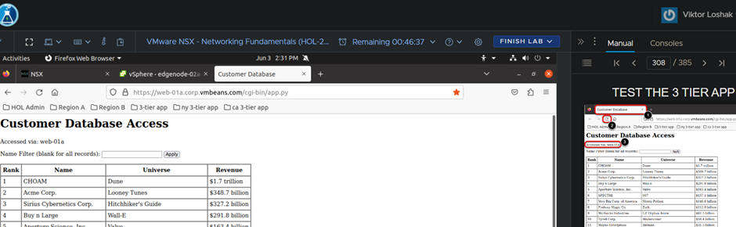

Перевірив доступ до бази даних клієнтів через веб-інтерфейс. Всі необхідні дані доступні, що свідчить про успішну конфігурацію мережі та правил фаєрволу.

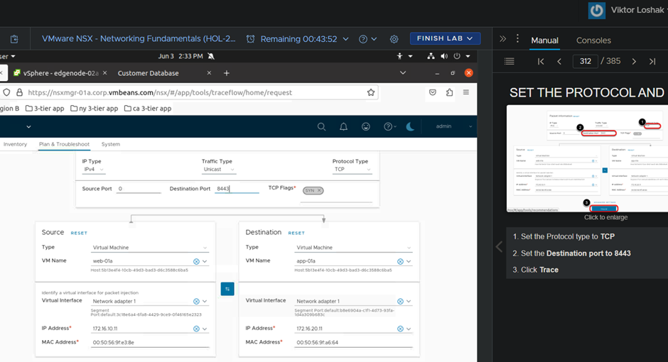

На цьому скріншоті я налаштовую трасування мережі для перевірки з'єднання між віртуальними машинами web-01a та app-01a. Я встановив тип протоколу TCP і призначив порт призначення 8443.

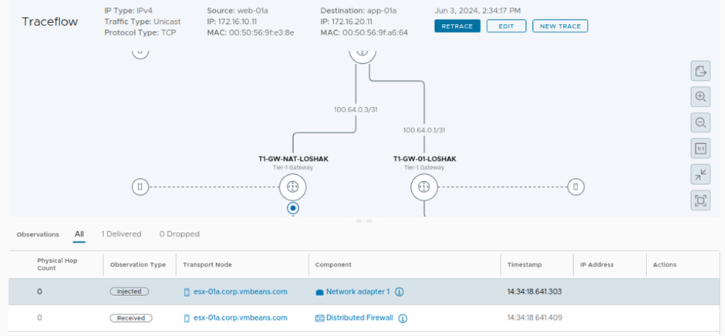

Тут видно результати трасування мережі, що показують шлях від web-01a до app-01a через шлюз T1-GW-NAT-LOSHAK. Показано, що пакети були успішно отримані на мережевому адаптері 1 та розподіленому брандмауері.

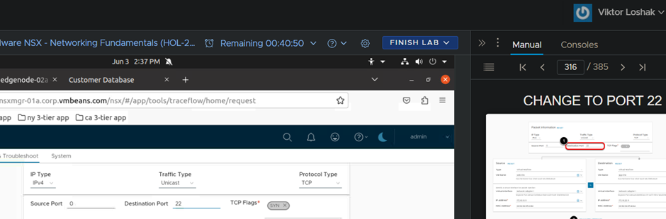

На цьому зображенні я змінюю порт призначення на 22 для наступного тестування трасування. Це дозволяє перевірити, як зміна порту впливає на трафік.

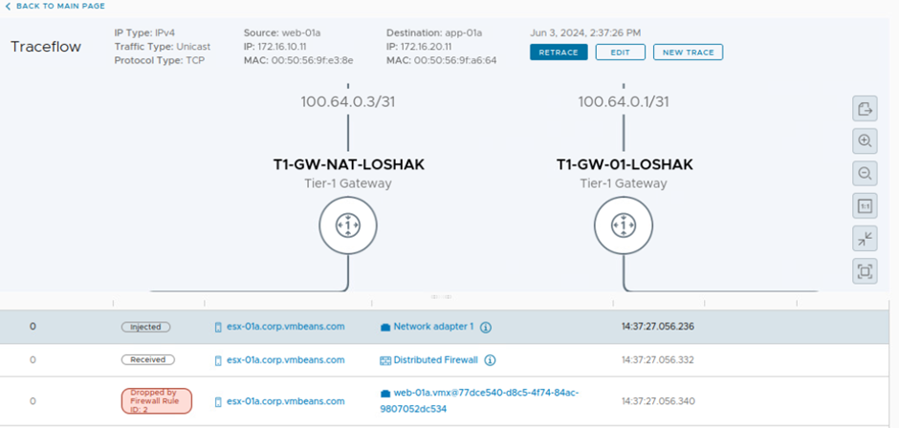

Цей скріншот показує результати трасування мережі з портом 22. Показано, що пакет був зупинений правилом брандмауера з ідентифікатором 2. Це підтверджує, що правило успішно блокує небажаний трафік.

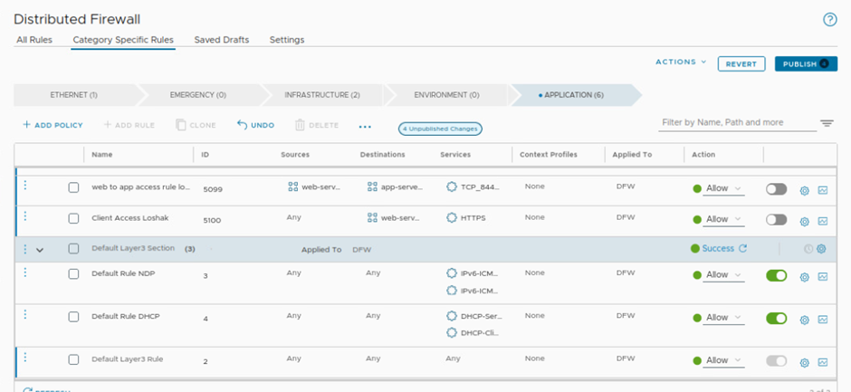

На цьому зображенні видно поточний стан правил розподіленого брандмауера. Правила "web to app access rule loshak" та "Client Access Loshak" успішно застосовані, дозволяючи необхідний трафік через брандмауер.

* 1. MODULE 7 - NSX GATEWAY FIREWALL (15 MINUTES) BASIC

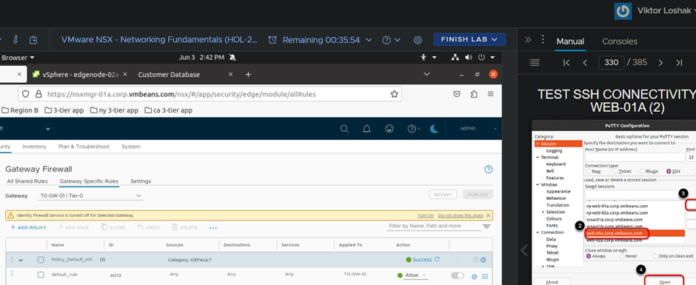

На цьому скріншоті я відкриваю розділ налаштувань Gateway Firewall для створення нового правила. Вказую категорію "LOCAL GATEWAY" та додаю нове правило для SSH доступу.

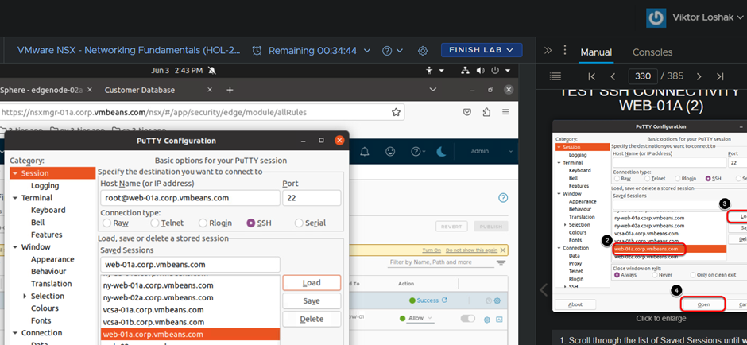

Тут я налаштовую PuTTY для підключення до сервера web-01a. Вказую IP-адресу сервера, порт 22 та вибираю протокол SSH. Після цього завантажую збережену сесію для підключення.

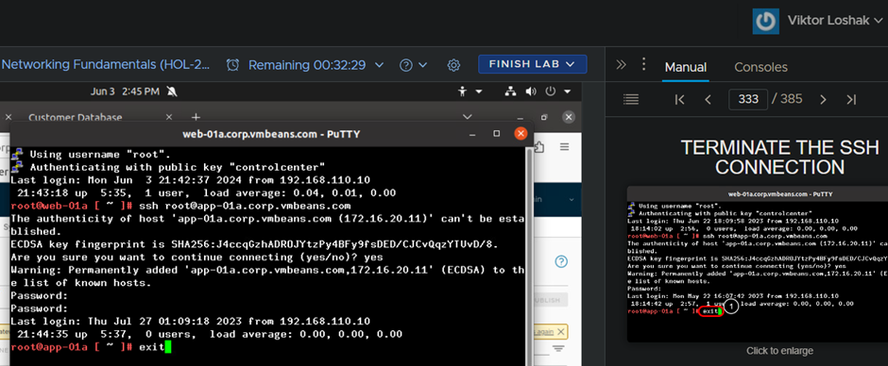

На цьому скріншоті відображається сесія SSH, де я успішно підключився до сервера web-01a під користувачем "root". Після виконання необхідних команд завершую сесію командою "exit".

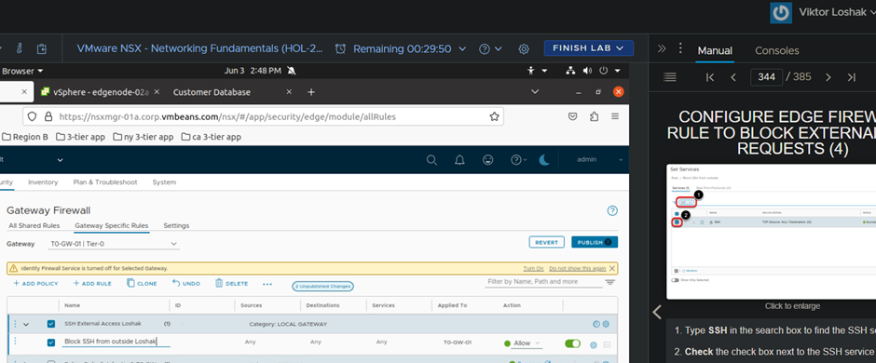

Тут я додаю нове правило брандмауера для блокування зовнішніх запитів SSH. Вибираю категорію "LOCAL GATEWAY" та додаю правило "Block SSH from outside Loshak".

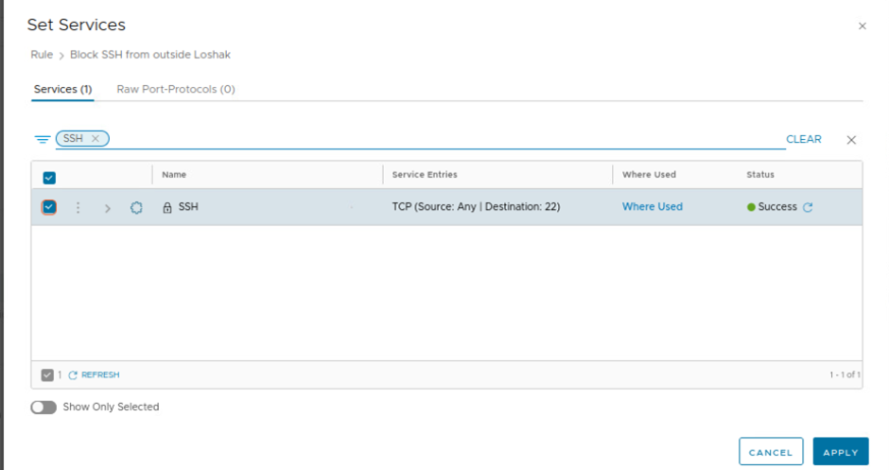

На цьому скріншоті я налаштовую правило блокування SSH. Вибираю службу SSH та застосовую зміни.

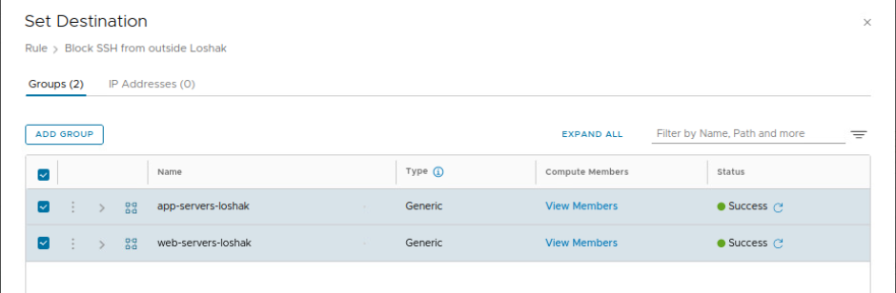

Тут я налаштовую групи призначення для правила блокування SSH. Вибираю групи "app-servers-loshak" та "web-servers-loshak" і додаю їх до правила.

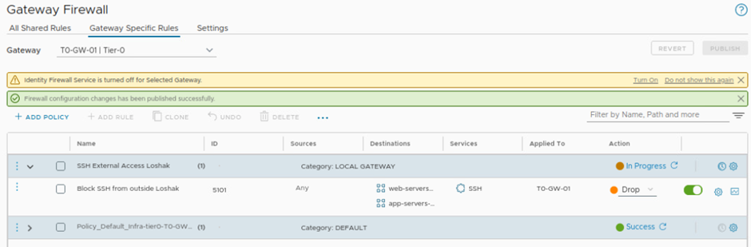

На цьому скріншоті відображається оновлений список правил Gateway Firewall після додавання нових правил для SSH доступу та блокування зовнішніх запитів.

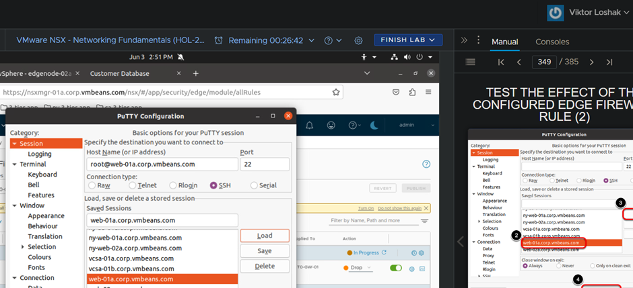

Тут я тестую нове правило блокування SSH за допомогою PuTTY. Знову підключаюсь до сервера web-01a через SSH, щоб перевірити, чи блокуються зовнішні запити.

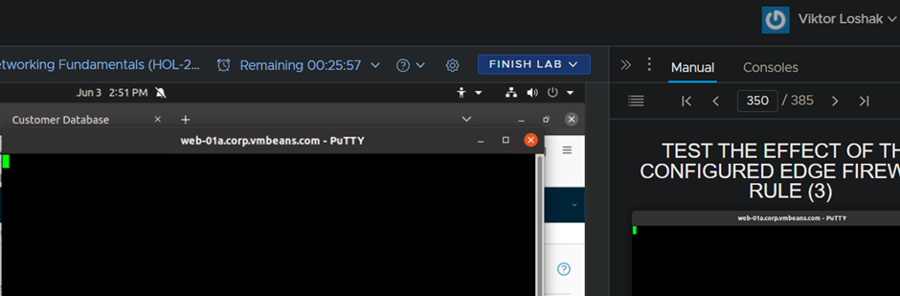

На цьому скріншоті показано, що спроба підключення через SSH була заблокована новим правилом брандмауера. Це підтверджує успішність конфігурації.

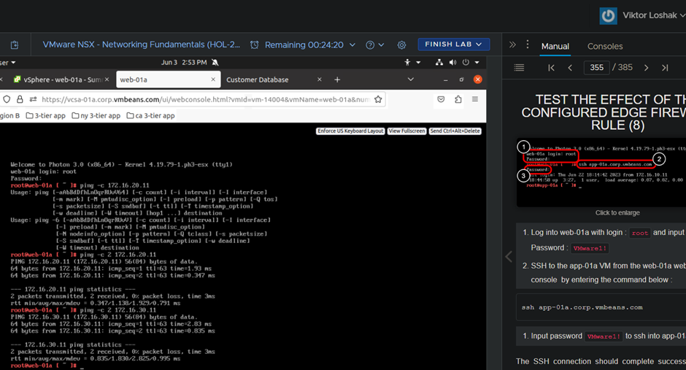

Тут я перевіряю підключення до сервера web-01a через веб-консоль. Після успішного входу виконую команду ping для перевірки мережевого з'єднання між серверами. Це працює тому що ми встановили внутрішнє з’єднання.

1. VMware vSAN - Quick Start with ESA
   1. MODULE 1 - WHAT'S NEW WITH VSAN 8 (15 MINUTES) BEGINNER

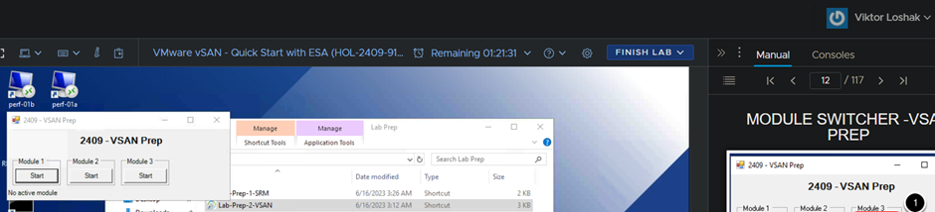

я відкриваю вікно підготовки VSAN під назвою "2409 - VSAN Prep". Тут видно три модулі з кнопками "Start", що дозволяє розпочати відповідні модулі. Це початкова стадія налаштування лабораторного середовища для подальшої роботи з VSAN.

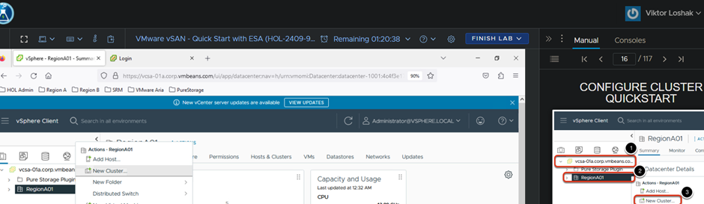

На зображенні я відкриваю клієнт vSphere і вибираю опцію "New Cluster" у контекстному меню після натискання правої кнопки миші на "RegionA01". Це необхідно для створення нового кластеру, де будуть розміщуватися наші хости.

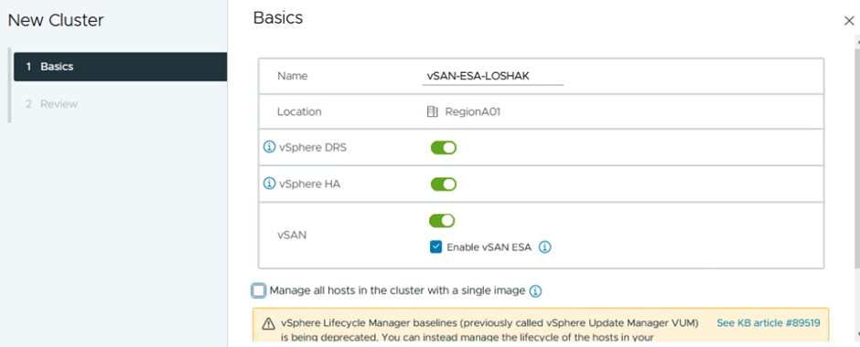

На зображенні я налаштовую базові параметри нового кластеру. Тут я задаю назву кластеру "vSAN-ESA-LOSHAK", вибираю місце розташування "RegionA01" та активую опції vSphere DRS, vSphere HA і vSAN ESA.

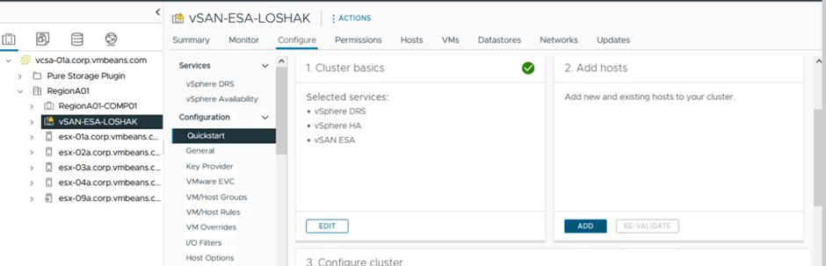

На зображенні показано вкладку "Quickstart" в розділі конфігурації нового кластеру "vSAN-ESA-LOSHAK". Тут відображаються основні кроки конфігурації, включаючи додавання хостів до кластеру.

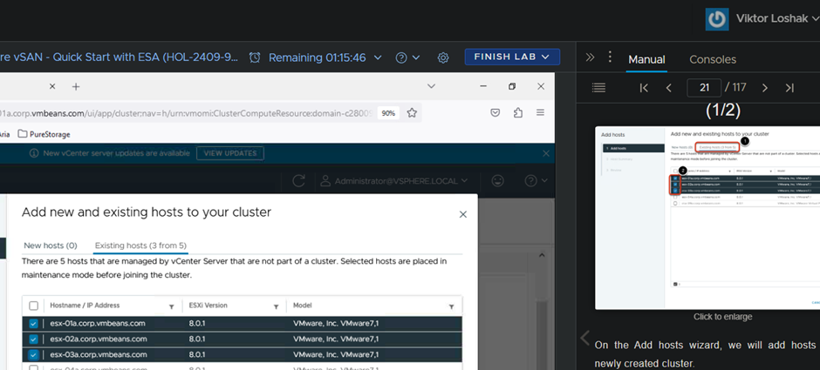

На зображенні я додаю нові та існуючі хости до кластеру. Вибрані хости знаходяться у режимі обслуговування перед приєднанням до кластеру. Це необхідно для забезпечення безперервності роботи під час налаштування.

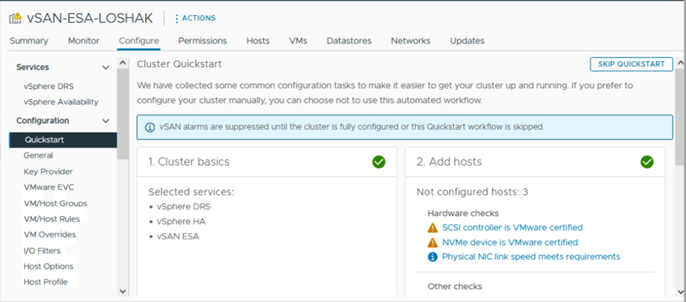

На зображенні показано процес швидкого запуску кластеру. Тут відображено перевірку базових налаштувань кластеру та додавання хостів, де показано, що три хости ще не налаштовані.

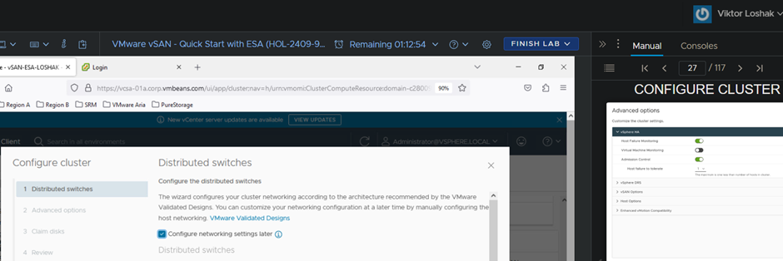

На зображенні я налаштовую розподілені свічі для мережевої конфігурації кластеру. Це включає вибір відповідних опцій для оптимізації мережевої продуктивності відповідно до рекомендацій VMware.

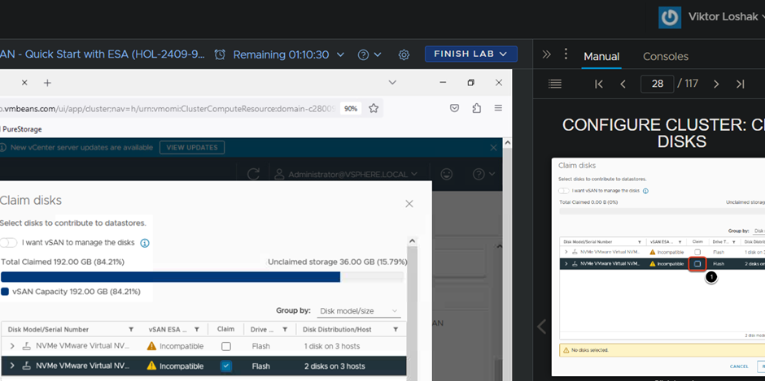

На зображенні я вибираю диски, які будуть використовуватись в кластері vSAN. Вибрані диски повинні відповідати вимогам vSAN для коректної роботи та оптимальної продуктивності.

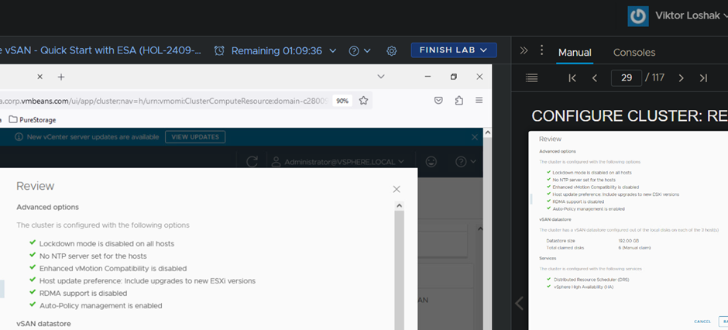

На зображенні я переглядаю конфігурацію кластеру перед завершенням налаштування. Тут відображено опції, які були обрані для кластеру, включаючи налаштування безпеки, сумісність з версіями ESXi та параметри vSAN.

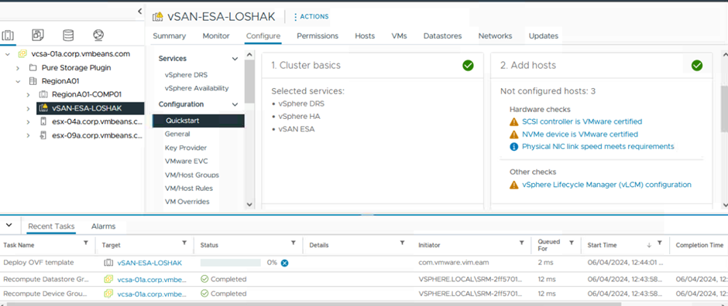

На першому зображенні показано процес додавання хостів до кластеру vSAN-ESA-LOSHAK. Видно, що три хости ще не налаштовані, і тут проводяться апаратні перевірки для сертифікації SCSI, NVMe і мережевих адаптерів.

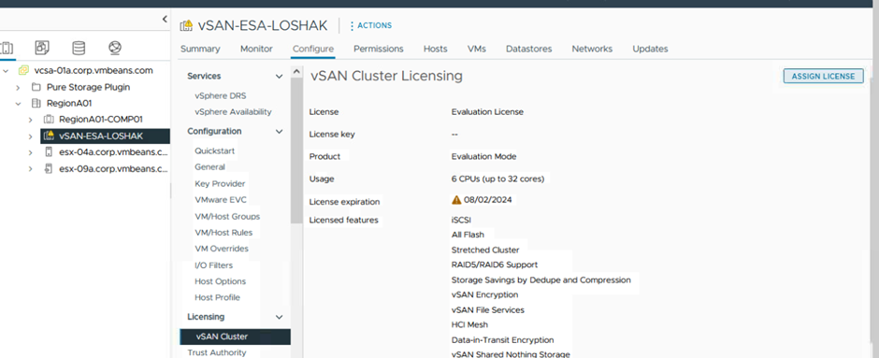

На другому зображенні я налаштовую ліцензії для кластеру vSAN-ESA-LOSHAK. Відображається вікно налаштування ліцензій, де зазначено, що використовується оціночна ліцензія, а також ліцензійні функції, доступні для використання.

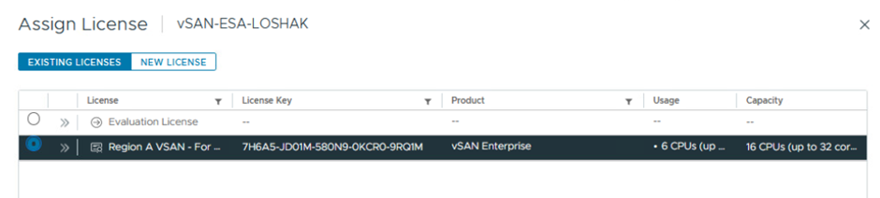

На третьому зображенні показано вибір ліцензії для кластеру vSAN-ESA-LOSHAK. Тут я вибираю ліцензію "Region A VSAN" для застосування до кластеру, що дозволяє використовувати більше ресурсів і розширених функцій.

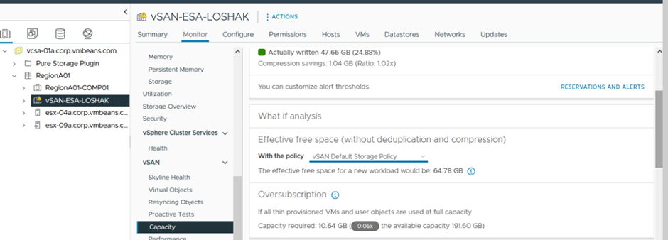

На четвертому зображенні показано моніторинг використання ємності кластеру vSAN. Відображається поточний стан зберігання, включаючи використання пам'яті, доступну ємність та зекономлений простір за рахунок дедуплікації і компресії.

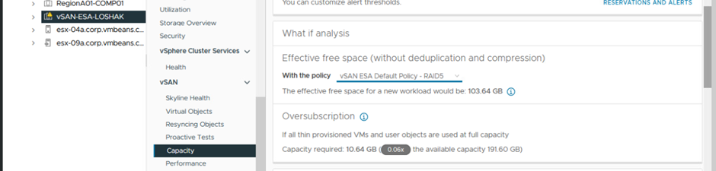

На п’ятому зображенні продовжується моніторинг ємності кластеру з іншою політикою зберігання RAID5. Тут показано доступний простір для нових навантажень і вимоги до ємності при повному використанні тонких дисків.

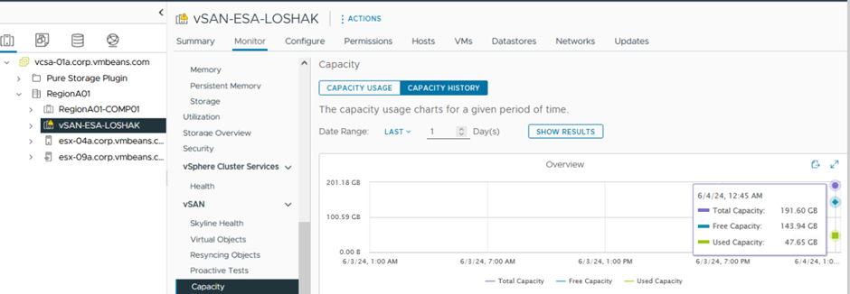

На шостому зображенні представлено графік використання ємності кластеру за певний період часу. Це допомагає відстежувати зміни у використанні ресурсів з плином часу і планувати подальші дії.

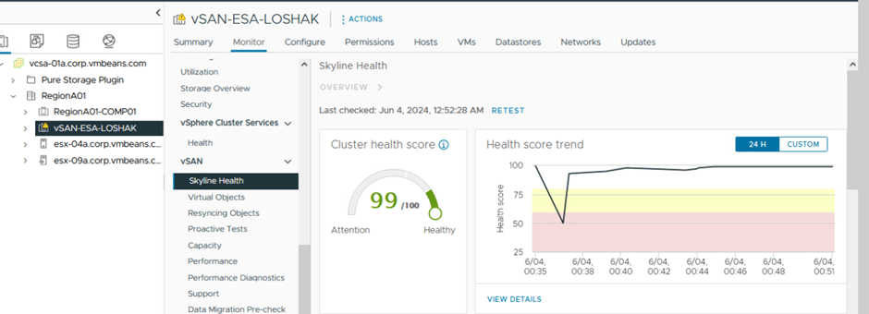

На сьомому зображенні показано моніторинг стану здоров’я кластеру за допомогою Skyline Health. Оцінка здоров’я кластеру складає 99/100, що вказує на відсутність критичних проблем.

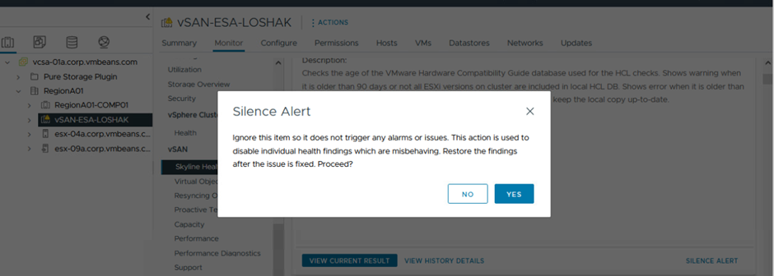

На зображенні я налаштовую ігнорування певних попереджень, які не впливають на продуктивність або безпеку кластеру. Це дозволяє зосередитись на вирішенні більш важливих питань

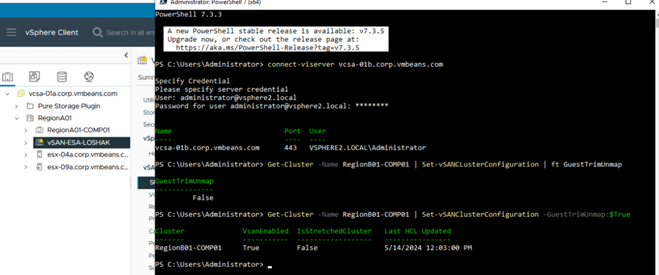

На зображенні я використовую PowerShell для підключення до сервера vCenter і налаштування параметрів кластеру. Показано налаштування параметрів GuestTrimUnmap для кластеру RegionB01-COMPO1.

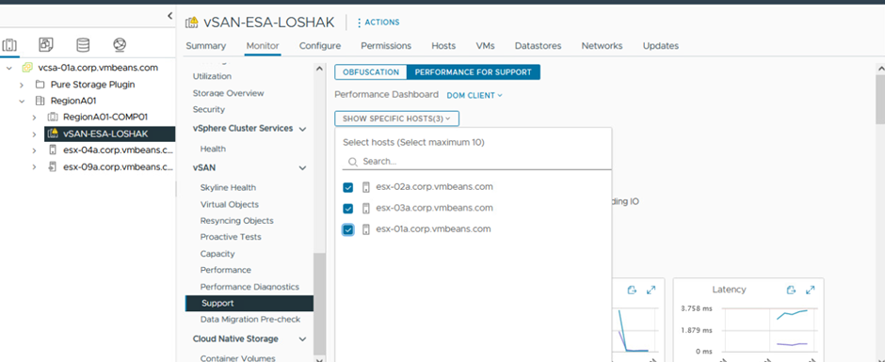

На зображенні я обираю хости для моніторингу продуктивності у вкладці "Performance for Support". Це дозволяє перевірити показники продуктивності обраних хостів і виявити можливі проблеми.

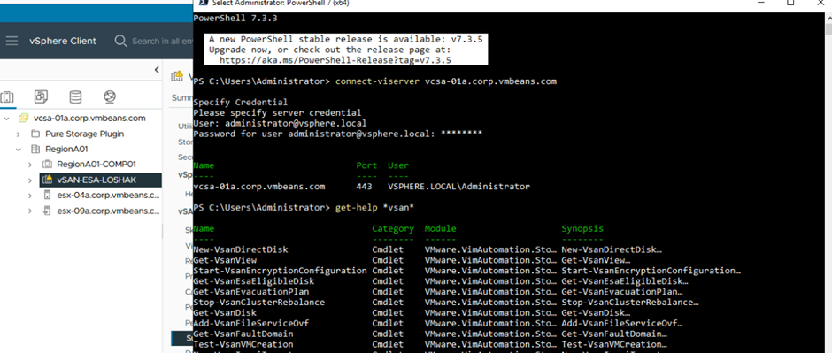

На першому зображенні я використовую PowerShell для підключення до сервера vCenter. Виконую команду для отримання довідки по командлетам, пов'язаним з vSAN, що допоможе мені зрозуміти можливі дії та налаштування.

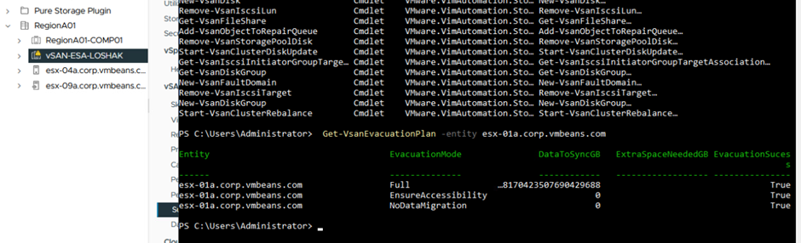

На другому зображенні показано команду для отримання плану евакуації для одного з хостів (esx-01a.corp.vmbeans.com). Тут видно режими евакуації та кількість даних, які потрібно синхронізувати під час міграції.

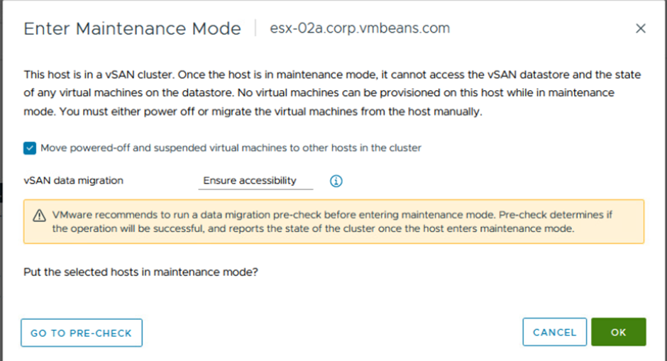

На зображенні я ввожу один з хостів (esx-02a.corp.vmbeans.com) в режим обслуговування. Вибираю опцію "Ensure accessibility" для міграції даних vSAN, що забезпечує доступність даних під час обслуговування.

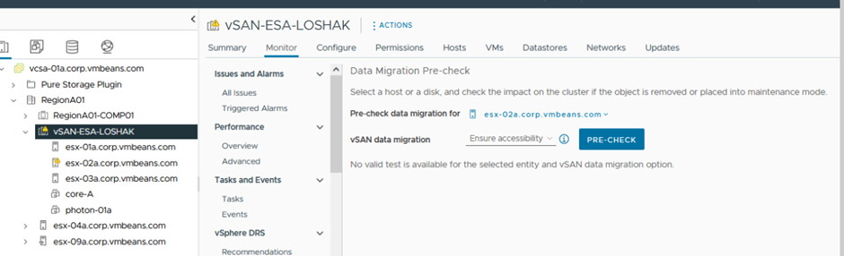

На зображенні я виконую попередню перевірку міграції даних для обраного хоста (esx-02a.corp.vmbeans.com) у вкладці "Data Migration Pre-check". Це допоможе переконатися, що міграція даних буде успішною перед введенням хоста в режим обслуговування.

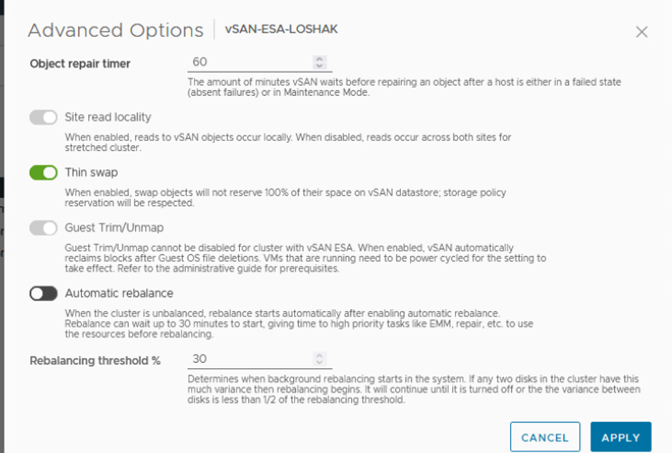

На п'ятому зображенні показано налаштування розширених опцій для кластеру vSAN-ESA-LOSHAK. Тут я можу налаштувати таймер ремонту об'єктів, локальне читання з сайтів, тонке резервування, автоматичне балансування і інші важливі параметри для оптимальної роботи кластеру.

* 1. MODULE 2 - SCALING WITH EXPRESS STORAGE ARCHITECTURE (15 MINUTES) BEGINNER

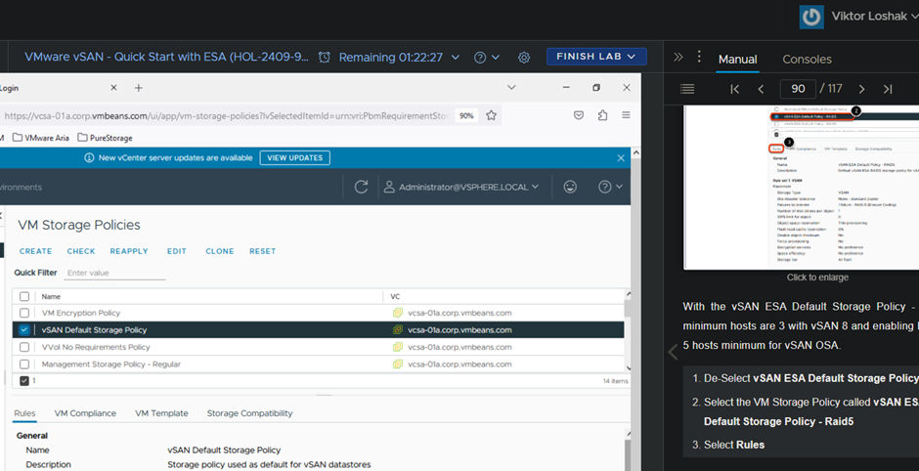

На першому зображенні я налаштовую політику зберігання VM у клієнті vSphere. Вибираю політику "vSAN Default Storage Policy", яка є стандартною для сховищ даних vSAN, щоб забезпечити оптимальну продуктивність та надійність зберігання.

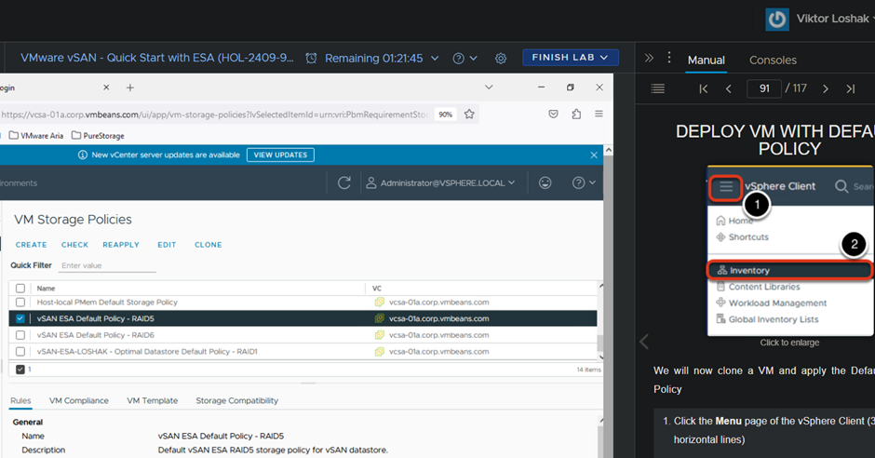

На зображенні показано вибір іншої політики зберігання під назвою "vSAN ESA Default Policy - RAID5". Це дозволяє використовувати RAID5 для сховищ даних vSAN, забезпечуючи баланс між продуктивністю та надійністю.

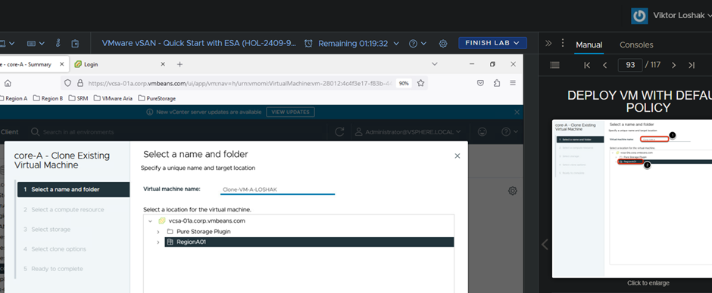

На зображенні я розпочинаю процес клонування віртуальної машини. Вибираю назву та папку для нової машини, визначаючи її розташування в ієрархії ресурсів vSphere.

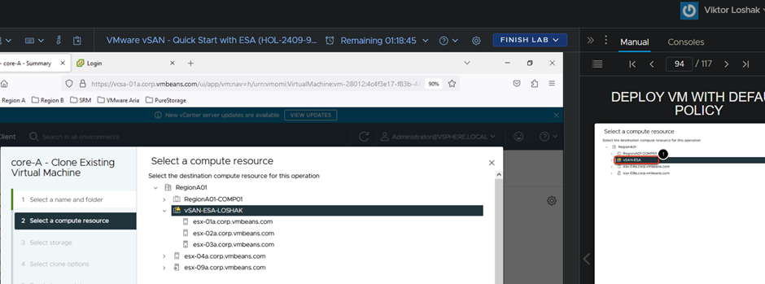

На зображенні я вибираю обчислювальний ресурс для нової віртуальної машини. Вибираю кластер "vSAN-ESA-LOSHAK" як місце розташування для забезпечення високої доступності та продуктивності.

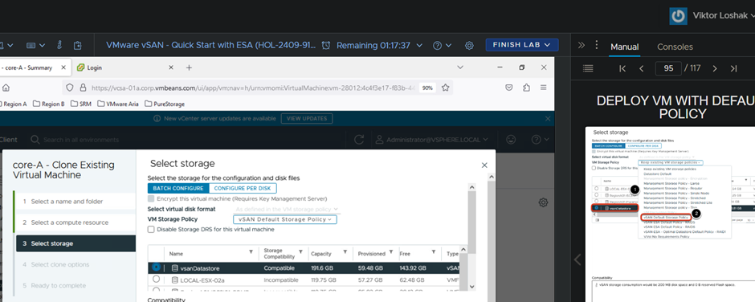

На зображенні я вибираю сховище для нової віртуальної машини. Вибираю сховище "vSanDatastore" та застосовую політику зберігання "vSAN Default Storage Policy" для забезпечення сумісності та надійності.

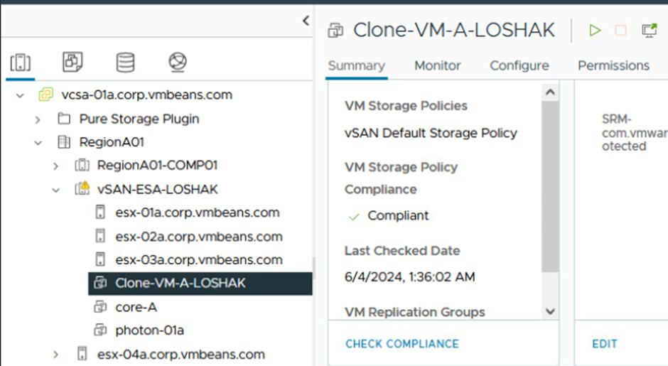

На зображенні я завершую процес клонування віртуальної машини. Вибрана машина "Clone-VM-A-LOSHAK" тепер є частиною кластеру і готова до використання.

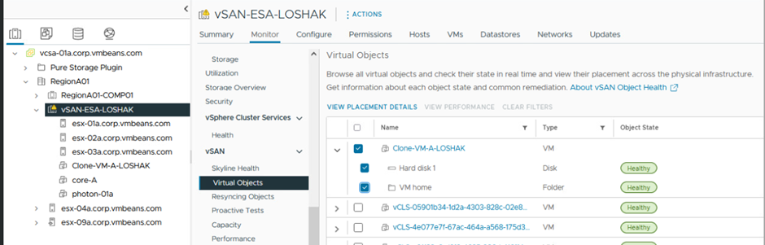

На зображенні показано моніторинг віртуальних об'єктів у кластері. Всі об'єкти мають стан "Healthy", що свідчить про відсутність проблем з їх розміщенням та роботою.

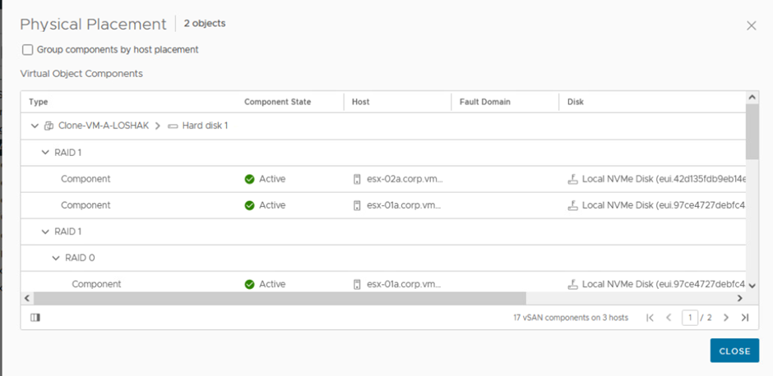

На зображенні відображено фізичне розміщення компонентів віртуальної машини "Clone-VM-A-LOSHAK". Тут видно розміщення компонентів RAID1 на різних хостах для забезпечення високої доступності та продуктивності.

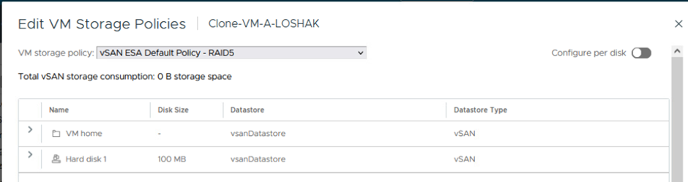

На зображенні я редагую політику зберігання для віртуальної машини "Clone-VM-A-LOSHAK". Вибираю політику "vSAN ESA Default Policy - RAID5" для забезпечення оптимальної конфігурації сховища відповідно до вимог.

